O'ZBEKISTON RESPUBLIKASI OLIY VA O'RTA MAXSUS TA'LIM VAZIRLIGI
ALFRAGANUS UNIVERSITETI
"Raqamli texnologiyalari" kafedrasi
BITIRUV MALAKAVIY ISHI
mavzu:
DORIXONALARDAN DORI BUYURTMA BERISHNING ENG YAQIN
YECHIMINI TOPIB BERUVCHI DASTURIY VOSITASINI ISHLAB CHIQISH
Bajardi: Sharipova Moxichexra Oltinovna
Guruh: M313-22 Dlo'
Ilmiy rahbar: Hamroev Alisher Shodmonqulovich, dotsent
Kafedra mudiri: ________________
Toshkent — 2025

MUNDARIJA
ANNOTATSIYA 3
KIRISH 6
I BOB. DORIXONA AXBOROT TIZIMLARINI RAQAMLASHTIRISH VA OPTIMALLASHTIRISH ALGORITMLARINING NAZARIY ASOSLARI 12
1.1. Zamonaviy dorixona boshqaruv tizimlari va farmatsevtika sohasini raqamlashtirish 12
1.2. Qidiruv algoritmlari va geodezik masofani hisoblash nazariy asoslari 17
1.3. Mavjud dorixona platformalari va qidiruv tizimlarining qiyosiy tahlili 22
II BOB. DORIXONA QIDIRUV TIZIMINI LOYIHALASH VA ISHLAB CHIQISH 28
2.1. Tizim arxitekturasi va zaruriy texnologiyalarni tanlash 28
2.2. Ma'lumotlar bazasini loyihalash va integratsiyalash 35
III BOB. LOYIHANING AMALIY TATBIQI VA ALGORITMLARINING SAMARADORLIGI 43
3.1. Tizim imkoniyatlari bilan tanishish 43
3.2. Qidiruv va optimallashtirish algoritmlarining samaradorligi 50
IV BOB. HAYOT FAOLIYATI XAVFSIZLIGI 55
4.1. Kompyuter bilan ishlashda ergonomika va sog'liqni saqlash 55
4.2. Yong'in xavfsizligi 60
XULOSA 65
FOYDALANILGAN ADABIYOTLAR 67
DASTUR ILOVASI 70

ANNOTATSIYA
O‘zbek tilida
Ushbu bitiruv malakaviy ishi O‘zbekistonda dorixonalardan dori qidirishda foydalanuvchiga eng yaqin va qulay yechimni avtomatik topib beruvchi dasturiy vositasini ishlab chiqishga bag‘ishlangan. Zamonaviy farmatsevtika sohasida dori vositalarini bir nechta dorixona bo‘ylab qo‘lda qidirish jarayoni vaqt talab qiluvchi va noqulay bo‘lib, mavjud mahalliy platformalar foydalanuvchiga geolokatsiya asosida saralangan natijalarni taqdim eta olmaydi — aynan shu bo‘shliqni to‘ldirish ushbu ishning asosiy motivatsiyasi hisoblanadi.
Ishning asosiy maqsadi — ko‘p bosqichli fuzzy qidiruv algoritmi va Haversine geodezik masofa formulasiga asoslangan multi-pharmacy veb-platforma yaratishdan iborat. Tizimda ikkita muhim algoritm markaziy o‘rin tutadi: birinchisi, pg_trgm kengaytmasi yordamida xato yozilgan, sinonim yoki rus tilidagi dori nomlarini ham aniq topib beruvchi 5 bosqichli fuzzy qidiruv algoritmi; ikkinchisi, foydalanuvchi joylashuvidan har bir dorixonagacha bo‘lgan geodezik masofani hisoblash orqali eng yaqin va qulay dorixonani aniqlash imkonini beruvchi Haversine optimallashtirish algoritmi.
Dasturiy vosita .NET 10, Blazor Server va MudBlazor texnologiyalari asosida ishlab chiqilgan bo‘lib, ma’lumotlar bazasi sifatida PostgreSQL 16 ishlatilgan. Tizim uch xil foydalanuvchi rolini qo‘llab-quvvatlaydi: admin (dorixonalarni boshqaradi), farmatsevt (o‘z inventarini boshqaradi) va mehmon foydalanuvchi (login talab qilinmaydi, faqat qidiradi). Umumiy dori katalogi farmatsevtlar tomonidan birgalikda to‘ldiriladi va autocomplete orqali yangi dorilar qo‘shiladi.
Tizimni sinovdan o‘tkazish natijasida 5 bosqichli qidiruv algoritmi xato yozilgan va rus tilidagi dori nomlarini ham to‘g‘ri aniqlaganligini, Haversine formulasi esa Toshkent–Samarqand masofasini ~267,5 km aniqlikda hisoblashini tasdiqladi.
Kalit so‘zlar: dorixona tizimi, fuzzy qidiruv, pg_trgm, Haversine formulasi, Blazor Server, PostgreSQL, geodezik masofa, optimallashtirish algoritmi
Rus tilida (На русском языке)
Данная выпускная квалификационная работа посвящена разработке программного инструмента, который автоматически находит наиболее оптимальное решение для заказа лекарств в аптеках Узбекистана на основе геолокации пользователя. В условиях недостаточного развития цифровых фармацевтических платформ на местном рынке разработанная система призвана заполнить существующий пробел, предоставляя пользователям ранжированные результаты поиска с учётом расстояния до аптек и цены на препараты.
Основная цель работы — создание многофункциональной веб-платформы на основе многоэтапного алгоритма нечёткого поиска и формулы Хаверсина для вычисления геодезического расстояния. В системе реализованы два ключевых алгоритма: пятиэтапный алгоритм нечёткого поиска с использованием расширения pg_trgm, позволяющий находить лекарства даже при опечатках, синонимах или русскоязычном написании; а также алгоритм оптимизации на основе формулы Хаверсина, определяющий ближайшую аптеку с учётом геодезического расстояния от местоположения пользователя.
Система разработана на платформе .NET 10 с использованием Blazor Server и MudBlazor, в качестве базы данных применяется PostgreSQL 16 с расширением pg_trgm. Поддерживаются три роли пользователей: администратор (управление аптеками), фармацевт (управление инвентарём) и гость (поиск без регистрации). Общий каталог лекарств формируется совместно фармацевтами через функцию автодополнения.
Тестирование системы подтвердило корректную работу алгоритма поиска при опечатках и русскоязычных запросах, а формула Хаверсина обеспечила точность вычисления расстояния Ташкент–Самарканд на уровне ~267,5 км.
Ключевые слова: система аптек, нечёткий поиск, pg_trgm, формула Хаверсина, Blazor Server, PostgreSQL, геодезическое расстояние, алгоритм оптимизации
Ingliz tilida (In English)
This graduation thesis is dedicated to the development of a software tool that automatically finds the most optimal solution for ordering medicines from pharmacies in Uzbekistan based on the user’s geolocation. In the context of insufficiently developed digital pharmaceutical platforms in the local market, the developed system aims to bridge the existing gap by providing users with ranked pharmacy search results sorted by proximity and price.
The main objective of the work is to create a multi-pharmacy web platform based on a multi-stage fuzzy search algorithm and the Haversine geodesic distance formula. The system incorporates two core algorithms: a five-stage fuzzy search algorithm using the pg_trgm extension, which correctly identifies medicines even with typos, synonyms, or Russian-language input; and a Haversine-based optimization algorithm that determines the nearest pharmacy by calculating the geodesic distance from the user’s location.
The software tool is developed using .NET 10, Blazor Server, and MudBlazor, with PostgreSQL 16 as the database management system. The system supports three user roles: administrator (pharmacy management), pharmacist (inventory management), and guest users (search without registration). A shared medicine catalog is collectively maintained by pharmacists through an autocomplete-based workflow.
System testing confirmed that the five-stage search algorithm correctly identifies medicines with typos and Russian-language queries, while the Haversine formula calculated the Tashkent–Samarkand distance with an accuracy of approximately 267.5 km.
Keywords: pharmacy system, fuzzy search, pg_trgm, Haversine formula, Blazor Server, PostgreSQL, geodesic distance, optimization algorithm

KIRISH
Zamonaviy axborot texnologiyalarining jadal rivojlanishi barcha sohalarda, jumladan farmatsevtika va sog‘liqni saqlash sohasida ham tubdan o‘zgarishlarga olib kelmoqda. Bugungi kunda fuqarolar zarur dori vositalarini topish va sotib olish uchun bir nechta dorixonaga shaxsan borishga majbur bo‘lmoqda, bu esa bemorlar uchun qimmatli vaqt va kuch sarfiga olib keladi. Xususan, kerakli dori mavjudligini oldindan bilmasdan dorixonadan dorixonaga yurish — ayniqsa katta shaharlarda va favqulodda holatlarda — jiddiy muammo sifatida namoyon bo‘ladi.
O‘zbekistonda dorixona tarmog‘i keng rivojlangan bo‘lishiga qaramay, foydalanuvchilarga kerakli dorini qaysi dorixonada va qanday narxda topish mumkinligini ko‘rsatuvchi raqamli platforma hali yetarli darajada shakllanmagan. Mavjud yechimlar bir necha asosiy cheklovga ega: birinchidan, dori nomini xato yoki boshqa tilda kiritilganda qidiruv natija bermaydi; ikkinchidan, dorixona ro‘yxati foydalanuvchi joylashuvidan masofaga ko‘ra saralangan holda ko‘rsatilmaydi; uchinchidan, bir nechta dorixonaning narxlarini bir joyda solishtirish imkoniyati mavjud emas. Ushbu muammolarni hal etishda zamonaviy qidiruv algoritmlari va geodezik masofa hisoblash texnologiyalari muhim rol o‘ynashi mumkin.
Mazkur bitiruv malakaviy ishi dorixonalardan dori buyurtma berishning eng yaqin va qulay yechimini avtomatik topib beruvchi dasturiy vositasini ishlab chiqishga bag‘ishlangan bo‘lib, unda ko‘p bosqichli fuzzy qidiruv algoritmi va Haversine geodezik masofa formulasidan samarali foydalanilgan. Ishlab chiqilgan tizim foydalanuvchilarga kerakli dorini qaysi dorixonada qancha narxda va qancha masofada topish mumkinligini bir zumda aniqlab berish imkonini yaratadi.
Bitiruv malakaviy ishining dolzarbligi:
O‘zbekiston Respublikasi Prezidentining 2020-yil 5-oktabrdagi PF-6079-son “Raqamli O‘zbekiston — 2030” strategiyasini amalga oshirish chora-tadbirlari to‘g‘risidagi farmoni mamlakatimizda raqamli iqtisodiyotni rivojlantirish, axborot texnologiyalarini barcha sohalarga joriy etish va sog‘liqni saqlash tizimini raqamlashtirish bo‘yicha aniq maqsad va vazifalarni belgilab bergan. Ushbu strategik hujjat doirasida farmatsevtika sohasini raqamlashtirish ham ustuvor yo‘nalishlardan biri sifatida belgilangan bo‘lib, fuqarolarga dori vositalaridan qulay foydalanish imkoniyatini yaratish davlat siyosatining muhim qismi hisoblanadi. Sog‘liqni saqlash sohasida raqamli yechimlarni joriy etish nafaqat vaqtni tejash, balki muolaja sifatini oshirish va dori vositalarining mavjudligini oshirish nuqtai nazaridan ham katta ahamiyat kasb etadi.
O‘zbekiston farmatsevtika bozorida bugungi kunda 10 000 dan ortiq dorixona faoliyat yuritmoqda, biroq ularning inventar ma’lumotlari yagona raqamli tizimda jamlangan emas. Mavjud apteka.uz kabi platformalar dori mavjudligini real vaqtda tekshirish va geolokatsiya asosida saralash imkoniyatlarini taqdim eta olmaydi. Bundan tashqari, dori nomlarining o‘zbek, rus va ingliz tillarida turlicha yozilishi oddiy qidiruv tizimlarini samarasiz qilib qo‘ymoqda. Yuqorida keltirilgan muammolar va raqamli transformatsiya zarurati ushbu tadqiqotning dolzarbligini to‘la asoslab beradi.
Bitiruv malakaviy ishining maqsadi:
Ushbu bitiruv malakaviy ishining asosiy maqsadi — dorixonalardan dori buyurtma berishda eng yaqin va qulay yechimni avtomatik topib beruvchi dasturiy vositasini ishlab chiqishdan iborat. Ushbu maqsadga erishish uchun quyidagi jihatlar ko‘zda tutilgan:
- Dorixona va dori ma’lumotlari bazasini boshqarish tizimini yaratish;
- Ko‘p bosqichli fuzzy qidiruv algoritmini (pg_trgm) ishlab chiqish;
- Haversine formulasi asosida geodezik masofa hisoblash modulini yaratish;
- Foydalanuvchi joylashuvi asosida optimal dorixonani aniqlash imkonini berish;
- Farmatsevtlar uchun umumiy dori katalogini boshqarish interfeysini ishlab chiqish.
Bitiruv malakaviy ishining vazifalari:
Belgilangan maqsadga erishish uchun quyidagi vazifalar hal etilishi ko‘zda tutilgan:
- Dorixona axborot tizimlarining nazariy asoslarini o‘rganish;
- Fuzzy qidiruv va geodezik masofani hisoblash algoritmlarini tahlil qilish;
- Mavjud dorixona platformalarini qiyosiy tahlil qilish;
- Tizim arxitekturasini loyihalash (Clean Architecture);
- PostgreSQL va pg_trgm yordamida ko‘p bosqichli qidiruv modulini ishlab chiqish;
- Haversine formulasi asosida optimallashtirish modulini yaratish;
- MudBlazor asosida foydalanuvchi interfeysini ishlab chiqish;
- Tizimni sinovdan o‘tkazish va natijalarni tahlil qilish.
Bitiruv malakaviy ishining tuzilishi:
Ushbu bitiruv malakaviy ishi kirish, to‘rt bob, xulosa, foydalanilgan adabiyotlar ro‘yxati va dastur ilovasidan iborat.
Kirish qismida tadqiqotning dolzarbligi asoslab berilgan, maqsad va vazifalar aniq shakllantirilgan hamda ishning umumiy tuzilishi bayon etilgan.
Birinchi bob “Dorixona axborot tizimlarini raqamlashtirish va optimallashtirish algoritmlarining nazariy asoslari” deb nomlanib, zamonaviy dorixona boshqaruv tizimlari, qidiruv algoritmlari va geodezik masofa hisoblashning nazariy asoslari, shuningdek mavjud dorixona platformalarining qiyosiy tahlili yoritilgan.
Ikkinchi bob “Dorixona qidiruv tizimini loyihalash va ishlab chiqish” deb nomlanib, tizim arxitekturasi va zaruriy texnologiyalarni tanlash asoslari hamda ma’lumotlar bazasini loyihalash va integratsiyalash masalalari batafsil ko‘rib chiqilgan.
Uchinchi bob “Loyihaning amaliy tatbiqi va algoritmlarining samaradorligi” deb nomlanib, tizim imkoniyatlari bilan tanishish va qidiruv hamda optimallashtirish algoritmlarining samaradorligi tahlil qilingan.
To‘rtinchi bob “Hayot faoliyati xavfsizligi” deb nomlanib, kompyuter bilan ishlashda ergonomika va sog‘liqni saqlash, shuningdek yong‘in xavfsizligi masalalari ko‘rib chiqilgan.
Xulosa qismida olib borilgan tadqiqot natijalari umumlashtirilgan va asosiy xulosalar shakllantirilgan. Foydalanilgan adabiyotlar ro‘yxatida tadqiqot davomida murojaat etilgan barcha manbalar keltirilgan. Dastur ilovasida tizimning asosiy kod qismlari joylashtirilgan.

I BOB. DORIXONA AXBOROT TIZIMLARINI RAQAMLASHTIRISH VA OPTIMALLASHTIRISH ALGORITMLARINING NAZARIY ASOSLARI
1.1. Zamonaviy dorixona boshqaruv tizimlari va farmatsevtika sohasini raqamlashtirish
Zamonaviy sog‘liqni saqlash tizimida farmatsevtika sohasini raqamlashtirish masalasi tobora muhim ahamiyat kasb etmoqda. Dori vositalariga bo‘lgan talab yildan yilga ortib borayotgan bir sharoitda, dorixonalar o‘z inventarini samarali boshqarish, foydalanuvchilar esa kerakli dorini tezda topish imkoniyatiga muhtoj. Axborot texnologiyalarining jadal rivojlanishi farmatsevtika sohasidagi an’anaviy jarayonlarni — qo‘lda yurituladigan inventar daftarlardan tortib, zamonaviy raqamli platformalargacha — tubdan o‘zgartirib yubordi. Xususan, bir nechta dorixonani birlashtiruvchi multi-pharmacy platformalar foydalanuvchilarga kerakli dorini qaysi dorixonada va qanday narxda topish mumkinligini bir zumda aniqlash imkonini berib, sog‘liqni saqlash tizimidagi muhim bo‘shliqni to‘ldirmoqda.
Dorixona axborot tizimlarining rivojlanish bosqichlari
Dorixona boshqaruv tizimlarining rivojlanish tarixi bir necha muhim bosqichni o‘z ichiga oladi. Birinchi bosqichda — an’anaviy davrda — dorixonalardagi barcha ma’lumotlar qog‘oz daftarlar va kartotekalar orqali yuritilgan, dori inventarini tekshirish uchun esa bevosita dorixonaga borish yoki telefon qilish zarur bo‘lgan. Ikkinchi bosqichda — kompyuterlashtirish davrida — yakka dorixonalar uchun izolyatsiyalangan dasturiy yechimlar paydo bo‘ldi: Microsoft Excel jadvallar va oddiy ma’lumotlar bazalari yordamida inventar boshqarildi, biroq bu tizimlar dorixonalar o‘rtasida ma’lumot almashish imkoniyatidan mahrum edi. Uchinchi bosqichda tarmoq texnologiyalarining rivojlanishi bilan zanjir dorixonalar uchun markazlashgan boshqaruv tizimlari vujudga keldi — bir kompaniyaga qarashli barcha filiallarning inventar ma’lumotlari yagona tizimda jamlandi. To‘rtinchi, hozirgi bosqichda esa bulutli texnologiyalar, geolokatsiya xizmatlari va fuzzy qidiruv algoritmlari asosida qurilgan ochiq multi-pharmacy platformalar rivojlanmoqda — bu platformalar har qanday mustaqil dorixonani yagona ekotizimga birlashtirish imkonini beradi.
Multi-pharmacy platformalar va ularning tuzilishi
Multi-pharmacy platforma — bu bir nechta mustaqil dorixonani yagona raqamli muhitda birlashtiruvchi axborot tizimi bo‘lib, foydalanuvchilarga qidiruv, solishtirish va yo‘naltirish xizmatlarini taqdim etadi. Bunday platformalarda odatda uch xil foydalanuvchi roli mavjud bo‘ladi. Administrator roli platformaning umumiy boshqaruvini amalga oshiradi — yangi dorixonalarni ro‘yxatdan o‘tkazadi, ularning faolligini nazorat qiladi va umumiy statistikani kuzatib boradi. Farmatsevt roli o‘z dorixonasining profilini va dori inventarini boshqaradi — narx, miqdor va mavjudlik ma’lumotlarini yangilab turadi. Mehmon foydalanuvchi roli esa hech qanday ro‘yxatdan o‘tmasdan dori qidiradi, narx va masofani solishtiradi hamda o‘ziga qulay dorixonani tanlaydi. Har uch rolning uyg‘un ishlashi platformaning asosiy qiymatini yaratadi: farmatsevtlar inventarini yangilab tursa, foydalanuvchilar real vaqtda to‘g‘ri ma’lumot oladi. Bunday arxitektura platformaning afzalligini ham, murakkabligini ham belgilab beradi — chunki turli manfaatdor tomonlarning talablarini bir vaqtda qondirish alohida loyihalash mahoratini talab qiladi.
Umumiy dori katalogi (Shared Catalog) konsepsiyasi
Zamonaviy multi-pharmacy platformalarning eng muhim arxitektura elementi — bu barcha farmatsevtlar tomonidan birgalikda to‘ldiriladigan umumiy dori katalogi (shared catalog) konsepsiyasidir. An’anaviy yondashuvda har bir dorixona o‘z dori ro‘yxatini mustaqil yuritadi, bu esa bir xil dorining yuzlab turli nomda kiritilishiga va ma’lumotlarning parchalanib ketishiga olib keladi. Umumiy katalog yondashuvi bu muammoni bartaraf etadi: birinchi marta yangi dori qo‘shayotgan farmatsevt uni butun platforma uchun yaratadi, qolgan farmatsevtlar esa autocomplete funksiyasi orqali mavjud dorini topib, o‘z inventariga qo‘shadi. Natijada dori haqidagi ma’lumotlar — nomi, generik nomi, rus tilida nomi, sinonim savdo nomlari, kategoriyasi, ishlab chiqaruvchisi — bir marta kiritiladi va barcha foydalanuvchilar tomonidan birgalikda boyitib boriladi. Bu yondashuv crowdsourcing tamoyiliga asoslanib, katta ma’lumotlar bazasini nisbatan kam sarf bilan shakllantirish imkonini beradi.
Farmatsevtika sohasini raqamlashtirishning afzalliklari
Farmatsevtika sohasiga axborot texnologiyalarini joriy etishning bir qator muhim afzalliklari mavjud bo‘lib, ular nafaqat dorixona uchun, balki fuqarolar uchun ham sezilarli darajada hayot sifatini oshiradi. Birinchi afzallik — vaqtni tejash: foydalanuvchi kerakli dorini qaysi dorixonada topishini oldindan bilib, maqsadli ravishda yo‘l oladi va bo‘sh dorixonalarni aylanib chiqish zaruriyatidan qutiladi. Ikkinchi afzallik — narxlarni solishtirish: bir xil dori turli dorixonalarda turli narxda sotilishi mumkin bo‘lib, raqamli platforma foydalanuvchiga eng arzon variantni bir zumda ko‘rsatadi. Uchinchi afzallik — masofa bo‘yicha saralash: geolokatsiya asosida eng yaqin dorixonani aniqlash foydalanuvchining yo‘l xarajati va vaqtini kamaytiradi, bu esa ayniqsa keksa yoki harakati cheklangan bemorlar uchun muhim. To‘rtinchi afzallik — inventar shaffofligi: dorixona rahbariyati o‘z inventarining real holatini kuzatib boradi va kam qolgan tovarlarni o‘z vaqtida to‘ldiradi. Beshinchi afzallik — raqobat muhiti: ochiq platforma dorixonalar o‘rtasida sog‘lom raqobatni rag‘batlantiradi, bu esa narxlar pasayishiga va xizmat sifatining oshishiga olib keladi.
Muammolar va cheklovlar
Biroq, dorixona axborot tizimlarini joriy etishda bir qator muammolar va cheklovlar ham mavjud bo‘lib, ularga alohida e’tibor qaratish lozim. Birinchi muammo — ma’lumotlar sifati: farmatsevtlar tomonidan kiritilgan inventar ma’lumotlari doimo yangilanib turilmasa, foydalanuvchi platformada mavjud ko‘ringan dorini dorixonada topa olmaydi, bu esa tizimga ishonchni pasaytiradi. Ikkinchi muammo — dori nomlarining ko‘p tillilik muammosi: O‘zbekistonda dori nomlari o‘zbek, rus va ingliz tillarida turlicha yoziladi (“Paracetamol”, “Парацетамол”, “Paratsetamol”), oddiy qidiruv tizimlari esa bu variantlarni bir-biriga bog‘lay olmaydi. Uchinchi muammo — geolokatsiya aniqligi: foydalanuvchining joylashuvi aniq bo‘lmasa yoki dorixona koordinatalari noto‘g‘ri kiritilgan bo‘lsa, masofa hisoblash natijasi ishonchsiz chiqadi. To‘rtinchi muammo — internet infratuzilmasi: hamma dorixonada barqaror internet aloqasi mavjud emas, bu esa real vaqt inventar yangilanishini qiyinlashtiradi. Ushbu muammolarni anglagan holda tizimni loyihalash va ishlab chiqish — platformaning amaliy samaradorligini ta’minlashning asosiy sharti hisoblanadi.
O‘zbekiston konteksti
O‘zbekistonda farmatsevtika tarmog‘i so‘nggi yillarda jadal sur’atda rivojlanib, raqamli transformatsiya uchun qulay zamin yaratmoqda. O‘zbekiston Respublikasining “Dori vositalari va farmatsevtika faoliyati to‘g‘risida”gi Qonuni hamda Prezidentning “Raqamli O‘zbekiston — 2030” strategiyasi sog‘liqni saqlash sohasini raqamlashtirishni ustuvor vazifa sifatida belgilab bergan. Bugungi kunda mamlakatimizda 10 000 dan ortiq dorixona faoliyat yuritib, ularning katta qismi yirik shaharlarda — Toshkent, Samarqand, Buxoro, Farg‘ona — jamlangan. Biroq, mavjud apteka.uz kabi mahalliy platformalar dori mavjudligini real vaqtda tekshirish, geolokatsiya asosida saralash va fuzzy qidiruv imkoniyatlarini to‘liq taqdim eta olmamoqda. O‘zbek va rus tillarida yozilgan dori nomlarini bir qidiruvda topish, shuningdek narx va masofani bir vaqtda hisobga olgan holda optimal dorixonani tavsiya qilish — bu imkoniyatlar mahalliy bozorda hali yetarli darajada rivojlanmagan. Aynan shu bo‘shliqni to‘ldirish ushbu bitiruv malakaviy ishining asosiy maqsadlaridan birini tashkil etadi.
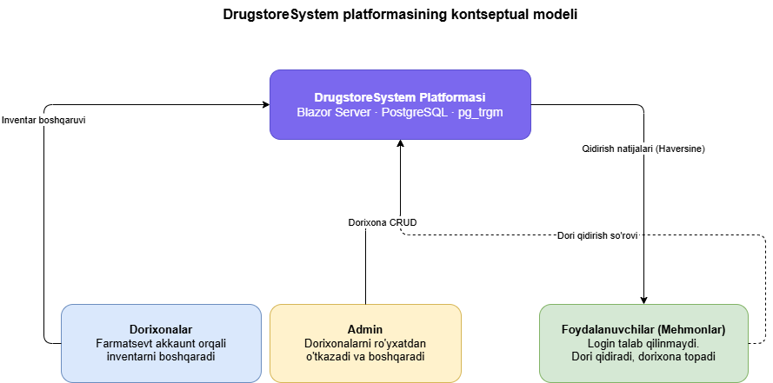
1.1.1-rasm. DrugstoreSystem platformasining kontseptual modeli.
1.1.1-rasm. DrugstoreSystem platformasining kontseptual modeli.
Xulosa
Shunday qilib, zamonaviy dorixona axborot tizimlari farmatsevtika sohasini tubdan o‘zgartirib, foydalanuvchilarga dori qidirishni sezilarli darajada osonlashtirmoqda. An’anaviy qog‘oz daftarlardan multi-pharmacy platformalargacha bo‘lgan evolyutsiya jarayonida shared catalog, geolokatsiya va fuzzy qidiruv kabi texnologiyalar hal qiluvchi o‘rin egalladi. Vaqtni tejash, narxlarni solishtirish va masofa bo‘yicha saralash kabi afzalliklar bilan bir qatorda, ma’lumotlar sifati va ko‘p tillilik kabi muammolar ham e’tiborga olinishi lozim. O‘zbekiston kontekstida esa mahalliy farmatsevtika bozorining o‘ziga xos xususiyatlarini hisobga olgan holda ishlab chiqilgan raqamli yechimga bo‘lgan talab kun sayin ortib bormoqda. Keyingi bo‘limda ushbu platformaning asosiy algoritmik poydevori — fuzzy qidiruv va Haversine geodezik masofa hisoblash texnologiyalarining nazariy asoslari ko‘rib chiqiladi.

1.2. Qidiruv algoritmlari va geodezik masofani hisoblash nazariy asoslari
Zamonaviy multi-pharmacy platformalarning samaradorligi ikki asosiy algoritmik komponent — dori qidiruvi va dorixona ranjirlashiga bog‘liq. Foydalanuvchi kerakli dorini tezda topa olishi uchun qidiruv tizimi nafaqat to‘g‘ri yozilgan nomlarni, balki xato yozilgan, sinonim yoki rus tilidagi nomlarni ham aniqlay olishi zarur. Eng mos dorixonani ko‘rsatish uchun esa geografik masofa yoki narx bo‘yicha saralash imkoniyati talab etiladi. Ushbu bo‘limda mazkur ikki algoritmik yo‘nalish — fuzzy qidiruv va Haversine geodezik masofa hisoblash — ning nazariy asoslari batafsil ko‘rib chiqiladi.
Oddiy matn qidiruvining cheklovlari
An’anaviy ma’lumotlar bazasi qidiruvida keng qo‘llaniladigan LIKE operatori matn qidiruvining eng oddiy shakli hisoblanadi. Ushbu yondashuvda WHERE name LIKE ’%paracetamol%’ kabi so‘rov berilganda, ma’lumotlar bazasi berilgan satrni butunlay o‘z ichiga olgan yozuvlarni qaytaradi. Biroq, bu usulning bir qator jiddiy cheklovlari mavjud. Birinchi cheklov — xatolarga bardoshsizlik: foydalanuvchi “paratsetamol” yoki “parasitamol” deb yozsa, LIKE operatori hech qanday natija qaytarmaydi, holbuki bu xatolar odatiy tabiiy til kiritishlaridir. Ikkinchi cheklov — ko‘p tillilik muammosi: “Paracetamol” va “Парацетамол” (rus tilidagi yozilishi) o‘rtasidagi bogliklikni oddiy LIKE operatori tana olmaydi. Uchinchi cheklov — qisman moslik: foydalanuvchi “No-shpa” deya kiritsa, ma’lumotlar bazasida “No-Spa” sifatida saqlangan yozuv topilmasligi mumkin, chunki katta-kichik harf va defis farqi qidiruvni buzadi. To‘rtinchi cheklov — samaradorlik: LIKE operatori GIN yoki GiST indekslaridan foydalana olmaydi va katta jadvallarda to‘liq skan (full table scan) qilishga majbur bo‘ladi, bu esa ishlash tezligini sezilarli darajada pasaytiradi. Shu sababli zamonaviy qidiruv tizimlari ancha murakkab yondashuvlarni talab etadi.
Trigram qidiruv va pg_trgm texnologiyasi
Trigram qidiruv — bu matnni uch belgili ketma-ketliklarga (trigramlarga) bo‘lib, qidiruv so‘rovi va ma’lumotlar bazasidagi yozuvlar o‘rtasidagi umumiy trigramlar soniga asoslangan o‘xshashlikni hisoblaydigan algoritmdir. PostgreSQL ma’lumotlar bazasida bu imkoniyat pg_trgm kengaytmasi orqali ta’minlanadi. Har qanday matn satr uchun trigram to‘plami quyidagicha hosil qilinadi: avval satrning boshiga ikki bo‘sh joy, oxiriga bir bo‘sh joy qo‘shiladi, so‘ngra har uch ketma-ket belgi alohida trigram sifatida ajratib olinadi. Masalan, “para” so‘zi uchun trigramlar: “ p”, “ pa”, “par”, “ara”, “ra ” shaklida hosil bo‘ladi. Ikki satr o‘rtasidagi o‘xshashlik quyidagi formula yordamida hisoblanadi: similarity = 2 × |A ∩ B| / (|A| + |B|), bu yerda A va B — mos ravishda birinchi va ikkinchi satrning trigram to‘plamlari, |A ∩ B| esa ularning kesishmasidagi trigramlar soni. Natijada 0 dan 1 gacha bo‘lgan o‘xshashlik koeffitsienti olinadi, bu koeffitsient esa belgilangan chegara qiymatidan (odatda 0.3) yuqori bo‘lsa, mos topilgan deb hisoblanadi. pg_trgm kengaytmasi GIN va GiST indekslarini qo‘llab-quvvatlaydi, bu esa katta jadvallarda ham yuqori qidiruv tezligini ta’minlaydi.
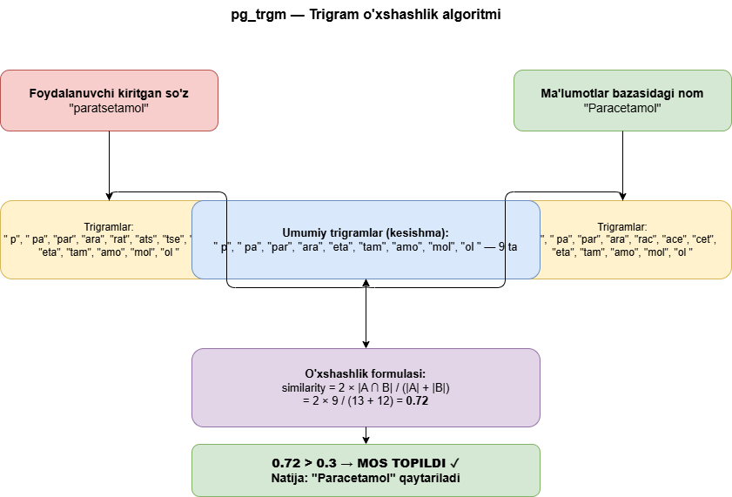
1.2.1-rasm. pg_trgm trigram o'xshashlik algoritmi.
1.2.1-rasm. pg_trgm trigram o‘xshashlik algoritmi.
Ko‘p bosqichli fuzzy qidiruv yondashuvi
Amaliy tizimlarni loyihalashda faqat trigram qidiruvga tayanish yetarli emas — turli aniqlik darajasidagi mos tushuvlarni to‘g‘ri tartiblash uchun ko‘p bosqichli yondashuv talab etiladi. Men ushbu loyihada besh bosqichli qidiruv algoritmini ishlab chiqdim, bunda har bir bosqich o‘ziga xos aniqlik darajasi (score) bilan belgilanadi. Birinchi bosqich — aniq mos (exact match): dori nomi, generik nomi yoki rus tilidagi nomi so‘rovga aynan tengsa, score = 1.0 beriladi va bu eng yuqori ustuvorlik hisoblanadi. Ikkinchi bosqich — qisman mos (ILIKE contains): uchala nom maydoni so‘rovni o‘z ichiga olsa, score = 0.7 beriladi — bu qisman kiritilgan so‘zlarni (masalan, “para” → “Paracetamol”) topish imkonini beradi. Uchinchi bosqich — sinonim qidiruvi: medicine_synonyms jadvalida sinonimlar yoki savdo nomlari qidirilib, mos topilsa score = 0.65 beriladi, bu esa “Panadol” yoki “Tylenol” deb kiritilganda Paracetamolni topish imkonini beradi. To‘rtinchi bosqich — trigram o‘xshashlik: pg_trgm kengaytmasining similarity() funksiyasi 0.3 chegaradan yuqori natija bersa, hisoblangan o‘xshashlik qiymati bevosita score sifatida ishlatiladi. Barcha bosqichlar natijasida topilgan yozuvlar deduplikatsiya qilinib, score DESC tartibida saralanadi va faqat quantity > 0 hamda is_active = true shartlarini qondiruvchi dorixonalar ko‘rsatiladi.
Geodezik masofa va Haversine formulasi
Foydalanuvchiga eng yaqin dorixonani aniqlash uchun ikkita geografik nuqta orasidagi haqiqiy masofani hisoblash zarur. Yer shari sifatli emas, ellipsoid shaklida bo‘lganligi sababli oddiy Euklidean masofa formulasi aniq natija bermaydi — uzoq masofalar uchun xato sezilarli darajada ortib ketadi. Haversine formulasi esa ushbu muammoni bartaraf etib, ikkita nuqtaning kenglik va uzunlik koordinatalari asosida Yer sferasi yuzasi bo‘ylab eng qisqa masofani (geodezik masofa yoki “katta doira masofasi”) hisoblaydi. Formula 1984-yilda R.W. Sinnott tomonidan astronomik hisoblar uchun taqdim etilgan bo‘lib, keyinchalik GPS navigatsiyasi va geolokatsiya ilovalarida keng tarqalgan. Haversine formulasi quyidagi ko‘rinishda ifodalanadi: a = sin²(Δφ/2) + cos φ₁ · cos φ₂ · sin²(Δλ/2), d = 2R · arcsin(√a), bu yerda φ₁ va φ₂ — ikkita nuqtaning kenglik (latitude) qiymatlari, Δφ va Δλ — kenglik va uzunlik farqlari, R = 6371 km esa Yerning o‘rtacha radiusi. Masalan, Toshkent (41.2995°N, 69.2401°E) va Samarqand (39.6542°N, 66.9597°E) orasidagi masofa ushbu formula yordamida ~267.5 km deb aniqlanadi, bu esa Google Maps ko‘rsatadigan haqiqiy masofa bilan deyarli to‘liq mos keladi.
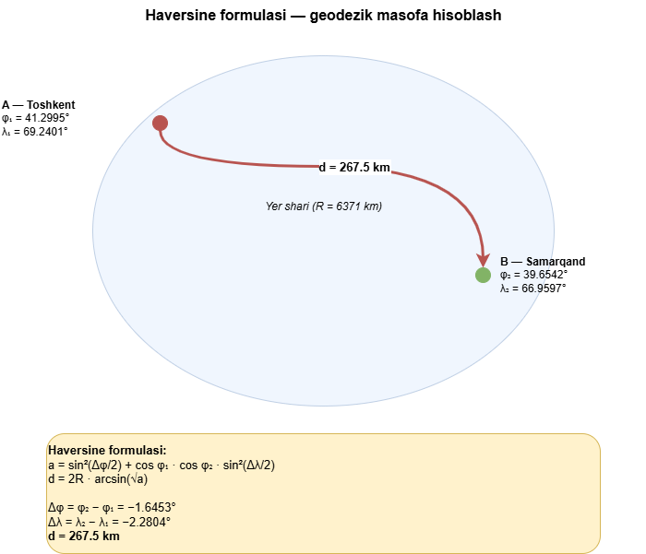
1.2.2-rasm. Haversine formulasi — geodezik masofa hisoblash.
1.2.2-rasm. Haversine formulasi — geodezik masofa hisoblash.
Haversine va Euklidean masofaning taqqoslanishi
Geografik masofani hisoblashda ikkita asosiy yondashuv mavjud: Euklidean (tekislikdagi to‘g‘ri chiziq) masofa va Haversine (sferik yuzadagi geodezik masofa). Euklidean masofa d = √((x₂-x₁)² + (y₂-y₁)²) formulasi bilan hisoblanib, koordinatalar farqi kichik bo‘lganda (taxminan 50 km dan kam masofada) yetarlicha aniq natija beradi. Biroq, katta masofalar uchun Yer sferik shakli tufayli Euklidean yondashuv xatolarga olib keladi — masalan, 500 km masofada xato 10-15% ga yetishi mumkin. Haversine formulasi esa Yer sferasining egriligini hisobga olib, istalgan masofada yuqori aniqlikni ta’minlaydi. O‘zbekiston miqyosida — mamlakatning eni taxminan 925 km, bo‘yi 530 km ekanligi hisobga olinsa — Haversine formulasidan foydalanish zaruriy hisoblanadi, chunki tizim Toshkentdagi foydalanuvchiga Samarqand yoki Farg‘onadagi dorixonalarni ham ko‘rsatishi mumkin. Shuningdek, Haversine formulasi trigonometrik funksiyalarga asoslanganligi sababli hisoblash murakkabligi jihatidan ham Euklidean formula bilan taxminan teng, biroq aniqlik jihatidan sezilarli darajada ustundir.
Optimallashtirish mezonlari: masofa va narx
Dorixona ranjirlash tizimida foydalanuvchi ikki xil optimallashtirish mezoni orasida tanlash imkoniga ega bo‘ladi. Birinchi mezon — masofaga ko‘ra saralash (Distance mode): Haversine formulasi yordamida hisoblangan geodezik masofa asosida dorixonalar o‘sish tartibida saralanadi, ya’ni eng yaqin dorixona birinchi o‘rinda ko‘rsatiladi. Bu rejim tezkor yordam zarur bo‘lganda, masalan kechasi yoki favqulodda holatlarda ayniqsa qimmatlidir. Ikkinchi mezon — narxga ko‘ra saralash (Price mode): bir xil dorini taklif etuvchi dorixonalar narxi o‘sish tartibida saralanadi, ya’ni eng arzon variant birinchi o‘rinda ko‘rsatiladi. Bu rejim tejamkorlikka ahamiyat beradigan foydalanuvchilar uchun, masalan surunkali kasalliklar uchun dori sotib olayotganlar uchun maqsadga muvofiqdir. Foydalanuvchi qidiruv sahifasidagi toggle (almashtirish tugmasi) yordamida ikkala rejim orasida erkin almasha oladi va natijalar sahifani qayta yuklashsiz darhol qayta tartibladi. Bu yondashuv foydalanuvchiga o‘z ehtiyojiga qarab moslashuvchan qaror qabul qilish imkonini beradi.
O‘zbekiston konteksti
O‘zbekistonda dori qidiruvining o‘ziga xos murakkabligi ko‘p tillilik muammosidir. Mamlakatimizdagi dorilar bir vaqtning o‘zida bir necha tilda nomlanishi odatiy holdir: o‘zbekcha (“Paratsetamol”), ruscha (“Парацетамол”), inglizcha (“Paracetamol”) va savdo nomi (“Panadol”, “Tylenol”). Bundan tashqari, foydalanuvchilar ko‘pincha nomni xato yozadi yoki qisman kiritadi. Shuning uchun O‘zbekiston bozori uchun mo‘ljallangan dori qidiruv tizimi majburiy ravishda ko‘p tillilikni, xato tolerantligini va sinonim qidiruvini qo‘llab-quvvatlashi kerak. Aynan shu talablar ko‘p bosqichli fuzzy qidiruv algoritmini va pg_trgm trigram kengaytmasini tizimning asosiy qidiruv mexanizmi sifatida tanlashga undadi. Geolokatsiya jihatidan esa O‘zbekiston shaharlarining kenglik va uzunlik koordinatalari (Toshkent — 41.30°N, Samarqand — 39.65°N, Farg‘ona — 40.38°N) orasidagi masofalar Haversine formulasidan foydalanish zarurligini to‘la asoslaydi, chunki shaharlararo masofalar yuzlab kilometrni tashkil etadi.
Xulosa
Shunday qilib, zamonaviy dori qidiruv tizimlari uchun oddiy LIKE qidiruvi yetarli emas — ko‘p bosqichli fuzzy qidiruv va pg_trgm trigram texnologiyasi xato yozilgan, sinonim yoki ko‘p tilli nomlarni ham aniq topish imkonini beradi. Haversine geodezik masofa formulasi esa Euklidean yondashuvga nisbatan yuqori aniqlik bilan eng yaqin dorixonani aniqlaydi va O‘zbekiston geografiyasi uchun ayniqsa muhim hisoblanadi. Masofa va narx bo‘yicha moslashuvchan saralash imkoniyati foydalanuvchiga o‘z vaziyatiga mos optimal yechimni tanlash erkinligini beradi. Keyingi bo‘limda ushbu algoritmik yechimlar asosida qurilgan DrugstoreSystem platformasi mavjud analoglar bilan qiyosiy tahlil qilinadi.

1.3. Mavjud dorixona platformalari va qidiruv tizimlarining qiyosiy tahlili
Zamonaviy farmatsevtika texnologiyalari bozorida dori qidiruv va dorixona boshqaruv tizimlari tobora keng tarqalmoqda. Ushbu bo‘limda eng ko‘p qo‘llaniladigan xalqaro va mahalliy dorixona platformalari tahlil qilinib, ularning afzalliklari, kamchiliklari va DrugstoreSystem loyihasidan farqli tomonlari ko‘rsatib o‘tiladi. Bunday qiyosiy tahlil yangi tizim ishlab chiqishda qanday bo‘shliqlarni to‘ldirish zarurligini aniq belgilash va o‘z yechimimizning afzalligini asoslash imkonini beradi.
Xalqaro platformalar
GoodRx — bu AQShda keng tarqalgan dori narxlarini solishtiruvchi platforma bo‘lib, foydalanuvchilarga yaqin atrofdagi dorixonalardagi narxlarni ko‘rish va chegirmali kuponlar olish imkoniyatini beradi. GoodRx ning asosiy kuchi — keng geografik qamrovi va narxlar shaffofligida: millionlab foydalanuvchi ushbu platforma yordamida dori xaridlarida o‘rtacha 80% gacha tejashga erishadilar. Biroq, platforma faqat AQSh bozori uchun mo‘ljallangan, geolokatsiya asosida saralash amalga oshirilsa-da, fuzzy qidiruv mexanizmi cheklangan va O‘zbekiston kabi ko‘p tilli bozorlar uchun mutlaqo moslashtirilmagan.
DocMorris — bu Germaniyada ishga tushirilgan Evropaning yetakchi onlayn dorixona platformasi bo‘lib, foydalanuvchilarga dori vositalarini onlayn buyurtma qilish va uyiga yetkazish imkoniyatini taqdim etadi. Platforma keng assortiment va retseptsiz dorilarning qulay tanlovini ta’minlaydi. Biroq, DocMorris asosan Germaniya va Niderlandiya bozorlariga yo‘naltirilgan, geolokatsiya asosida saralash funksiyasi mavjud emas — platforma yetkazib berish xizmatiga, fizik dorixonalarni ko‘rsatishga emas, tayanadi.
Tabletki.ua — bu Ukrainaning eng yirik dorixona qidiruv platformasi bo‘lib, foydalanuvchilarga kerakli dorini qaysi dorixonada topish va narxini oldindan ko‘rish imkoniyatini beradi. Platforma real vaqtda inventar yangilanishini, dorixona lokatsiyasini xaritada ko‘rsatishni va narx bo‘yicha filtrlashni qo‘llab-quvvatlaydi. Fuzzy qidiruv cheklangan darajada amalga oshirilgan — rus tilidagi nomlar qo‘llab-quvvatlansa-da, xato yozilgan so‘zlar uchun alternativ taklif qilish mexanizmi zaifligi seziladi.
iApteka.ru (Rossiya) — bu Rossiyaning yetakchi onlayn dorixona aggregatoridir. Platforma geolokatsiya asosida eng yaqin dorixonalarni ko‘rsatish, narxlarni solishtirish va dorixona zaxirasini real vaqtda tekshirish imkoniyatlarini taqdim etadi. Qidiruv algoritmi rus tilidagi nomlarni yaxshi qo‘llab-quvvatlaydi, sinonimlar bilan ishlash mexanizmi ham mavjud. Biroq, platforma faqat rus tiliga yo‘naltirilgan — o‘zbek tili va lotincha yozilish variantlari qo‘llab-quvvatlanmaydi.
Mahalliy platformalar
Apteka.uz — O‘zbekistondagi asosiy dorixona ma’lumotlari portali bo‘lib, dorixonalar ro‘yxati, ularning manzili va telefon raqamlarini saqlaydi. Platforma asosiy katalog funksiyasini bajaradi, lekin real vaqtda inventar tekshirish, narxlarni solishtirish va geolokatsiya asosida saralash imkoniyatlari mavjud emas. Qidiruv faqat aniq mos (exact match) asosida ishlaydi — xato yozilgan nomlar yoki sinonimlar uchun hech qanday natija bermaydi.
OLX.uz Sog‘liqni saqlash bo‘limi — bu umumiy e’lonlar platformasining tibbiyot bo‘limi bo‘lib, asosan b/u tibbiy asbob-uskunalar va ba’zan dori e’lonlarini o‘z ichiga oladi. Platforma professional dorixona qidiruv tizimi vazifasini bajara olmaydi — ma’lumotlar tartibsiz, dori mavjudligi tasdiqlanmagan va qidiruv funksiyasi juda cheklangan.
Qiyosiy tahlil jadvali
1.3.1-jadval. Mavjud dorixona platformalarining qiyosiy tahlili
Platforma | Fuzzy qidiruv | Geolokatsiya | Ko'p tillilik | Real inventar | O'zbekiston
GoodRx | Qisman | Ha | Yo'q | Ha | Yo'q
DocMorris | Yo'q | Yo'q | Qisman | Ha | Yo'q
Tabletki.ua | Qisman | Ha | Qisman | Ha | Yo'q
iApteka.ru | Qisman | Ha | Faqat rus | Ha | Yo'q
Apteka.uz | Yo'q | Yo'q | Yo'q | Yo'q | Ha
OLX.uz | Yo'q | Yo'q | Yo'q | Yo'q | Ha
DrugstoreSystem | To'liq (5 bosqich) | Ha (Haversine) | O'zb+Rus+Ing | Ha | Ha

Jadvaldan ko‘rinib turibdiki, xalqaro platformalar inventar boshqaruvi va qidiruv imkoniyatlari jihatidan kuchli, ammo mahalliy bozorga va ko‘p tillilikka moslashmagan. Mahalliy platformalar esa mahalliy kontekstni bilsa-da, texnik imkoniyatlar jihatidan juda orqada. Aynan shu bo‘shliqni to‘ldirish ushbu loyihaning asosiy maqsadi hisoblanadi.
DrugstoreSystem yechimining farqlovchi xususiyatlari
Men ishlab chiqqan DrugstoreSystem platformasi yuqoridagi tahlil asosida aniqlangan asosiy bo‘shliqni to‘ldiradi. Tizimning birinchi farqlovchi xususiyati — pg_trgm asosidagi 5 bosqichli fuzzy qidiruv algoritmi bo‘lib, u xato yozilgan, sinonim va rus tilidagi dori nomlarini ham aniq topish imkonini beradi. Ikkinchi xususiyat — Haversine geodezik masofa formulasi asosida qurilgan optimallashtirish moduli bo‘lib, u foydalanuvchiga eng yaqin dorixonani kilometr aniqligida ko‘rsatadi. Uchinchi xususiyat — shared catalog arxitekturasi bo‘lib, farmatsevtlar birgalikda umumiy dori katalogini boyitib boradilar, bu esa vaqt o‘tishi bilan tizimning sifati avtomatik oshib borishini ta’minlaydi. To‘rtinchi xususiyat — mehmon foydalanuvchi modeli bo‘lib, login talab qilinmaydi va har kim darhol qidirishni boshlashi mumkin. Ushbu xususiyatlar kombinatsiyasi DrugstoreSystem ni mavjud analoglardan sifat jihatidan ajratib turadi.
Xulosa
Shunday qilib, mavjud dorixona platformalari va qidiruv tizimlarini qiyosiy tahlil qilish shuni ko‘rsatadiki, O‘zbekiston bozori uchun moslashtirilgan, fuzzy qidiruv va geolokatsiya imkoniyatlarini to‘liq qo‘llaydigan hamda ko‘p tillilikni qo‘llab-quvvatlaydigan mahalliy platformaga bo‘lgan talab hali ham qondirilmagan. Xalqaro platformalar texnik jihatdan kuchli, ammo mahalliy kontekstni hisobga olmaydi; mahalliy platformalar esa texnik imkoniyatlardan mahrum. Keyingi bobda DrugstoreSystem platformasining arxitekturaviy yechimlari va ishlatilgan texnologiyalar batafsil ko‘rib chiqiladi.

II BOB. DORIXONA QIDIRUV TIZIMINI LOYIHALASH VA ISHLAB CHIQISH
2.1. Tizim arxitekturasi va zaruriy texnologiyalarni tanlash
Zamonaviy dasturiy ta’minot loyihalarini ishlab chiqishda to‘g‘ri arxitektura tanlash — bu loyihaning uzoq muddatli samaradorligi, qo‘llab-quvvatlanishi va kengaytirilishi uchun hal qiluvchi omil hisoblanadi. Ushbu bo‘limda men DrugstoreSystem platformasini ishlab chiqishda qo‘llagan arxitektura yondashuvi va texnologiyalar to‘plami batafsil ko‘rib chiqiladi. Har bir texnologiyani tanlashda aniq texnik va amaliy asoslar mavjud bo‘lib, ularning barchasi loyihaning muvaffaqiyatli amalga oshirilishiga muhim hissa qo‘shgan.
Clean Architecture — loyiha tuzilmasi
Men ushbu loyihada Clean Architecture (Toza Arxitektura) tamoyilini qo‘lladim — bu Robert C. Martin tomonidan taklif etilgan arxitektura yondashuvi bo‘lib, tizimni mustaqil qatlamlarga ajratish orqali biznes mantiqini texnik tafsilotlardan ajratib turadi. Loyiha to‘rtta asosiy qatlamdan iborat:
DrugstoreSystem.Domain — bu eng ichki qatlam bo‘lib, biznes sub’ektlari (entities) va domenga oid qoidalarni o‘z ichiga oladi. Medicine, Pharmacy, PharmacyMedicine, MedicineSynonym, Category kabi asosiy sub’ektlar va SortMode, DosageForm kabi enumlar aynan shu yerda joylashgan. Bu qatlam hech qanday tashqi kutubxonaga bog‘liq emas — faqat .NET ning standart kutubxonalaridan foydalanadi.
DrugstoreSystem.Application — bu ikkinchi qatlam bo‘lib, xizmat interfeyslari, DTOlar, validatorlar va sof biznes mantiqini o‘z ichiga oladi. ISearchService, IMedicineService, IPharmacyService, IInventoryService kabi interfeyslari va HaversineCalculator, PharmacyRanker kabi algoritmik sinflar shu yerda joylashgan. Bu qatlam Domain ga bog‘liq, biroq Infrastructure dan mutlaqo mustaqil.
DrugstoreSystem.Infrastructure — bu uchinchi qatlam bo‘lib, tashqi tizimlar bilan ishlash uchun zarur implementatsiyalarni o‘z ichiga oladi: Entity Framework Core orqali PostgreSQL bilan ishlash, SearchRepository (pg_trgm SQL so‘rovlari), PharmacyRepository, MedicineRepository va InventoryRepository kabi konkret implementatsiyalar. ASP.NET Core Identity integratsiyasi ham shu yerda amalga oshirilgan.
DrugstoreSystem.Web — bu eng tashqi qatlam bo‘lib, Blazor Server asosidagi foydalanuvchi interfeysi va DI (Dependency Injection) ni sozlash uchun kompozitsion ildiz (composition root) vazifasini bajaradi. Barcha Razor komponentlar, sahifalar (SearchPage, MedicineDetail, PharmacyDetail, Admin/*, Pharmacist/*) va Program.cs shu yerda joylashgan.
Ushbu arxitektura yondashuvi bog‘liqlik yo‘nalishini qat’iy nazorat qiladi: Web → Infrastructure → Application → Domain. Bu printsip loyihaning test qilinishi va kelajakda kengaytirilishini sezilarli darajada osonlashtiradi.
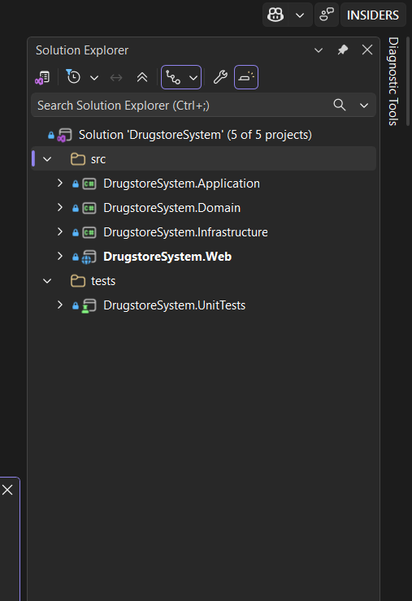
2.1.1-rasm. Loyihaning Solution Explorer ko'rinishi.
2.1.1-rasm. Loyihaning Solution Explorer ko‘rinishi.
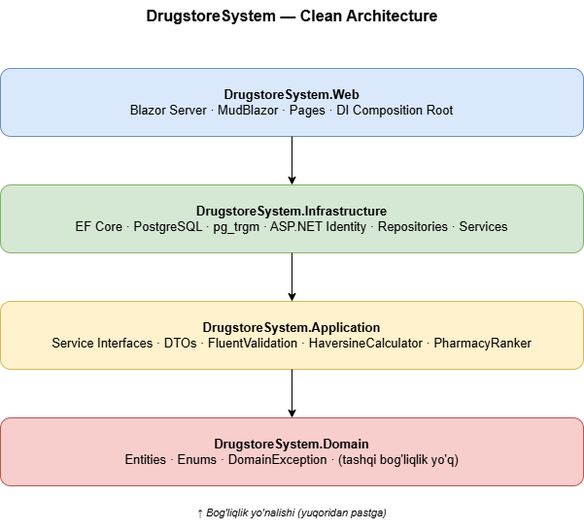
2.1.2-rasm. DrugstoreSystem Clean Architecture diagrammasi.
2.1.2-rasm. DrugstoreSystem Clean Architecture diagrammasi.
Frontend — Blazor Server va MudBlazor
Men frontend texnologiyasi sifatida Microsoft ning Blazor Server freymvorkini tanladim. Ushbu tanlovning asosiy sababi — loyihaning barcha qismlarida bir xil dasturlash tilidan (C#) foydalanish imkoniyati bo‘lib, bu kod bazasining yaxlitligini saqlaydi va JavaScript kabi qo‘shimcha til o‘rganish zaruriyatini bartaraf etadi. Blazor Server da komponent kodlari server tomonida ishlaydi va brauzer bilan SignalR protokoli orqali real vaqtda aloqa o‘rnatiladi — bu serverdagi resurslardan to‘liq foydalanish imkonini beradi. MudBlazor komponent kutubxonasi esa zamonaviy Material Design uslubidagi tayyor UI komponentlar (MudAutocomplete, MudDataGrid, MudStepper, MudToggleGroup va boshqalar) to‘plamini taqdim etadi, bu esa interfeys ishlab chiqish vaqtini sezilarli darajada qisqartirdi.
Backend — ASP.NET Core 10
Tizimning server tomoni ASP.NET Core 10.0 freymvorki asosida qurilgan. ASP.NET Core — bu Microsoft tomonidan ishlab chiqilgan yuqori samarali, ko‘p platformali veb-freymvork bo‘lib, o‘rta dasturiy qatlam (middleware), dependency injection va marshrutlash (routing) mexanizmlarini o‘z ichiga oladi. Blazor Server freymvorki ASP.NET Core ning ustida ishlashi sababli, backend uchun alohida API serveri kerak bo‘lmadi — bu arxitekturani soddalashtirdi va tizimni bitta loyiha sifatida boshqarish imkonini berdi. Autentifikatsiya uchun cookie-based sessiya (LoginPath = “/auth/login”) qo‘llanildi.
C# va .NET 10.0
C# — bu Microsoft tomonidan yaratilgan kuchli tipli, ob’ektga yo‘naltirilgan dasturlash tili bo‘lib, enterprise darajasidagi ilovalar ishlab chiqishda keng qo‘llaniladi. .NET 10.0 platformasining so‘nggi versiyasi sifatida yangi til xususiyatlari, yaxshilangan ishlash ko‘rsatkichlari va kengaytirilgan standart kutubxona imkoniyatlarini taqdim etadi. Men C# ni tanladim, chunki bu til katta ekotizimga, mukammal hujjatlashtirishga ega va O‘zbekistondagi IT sohasida ham keng qo‘llaniladi.
ORM — Entity Framework Core 10
Ma’lumotlar bazasi bilan ishlash uchun men Entity Framework Core 10 dan foydalandim. EF Core — bu .NET uchun eng keng tarqalgan ORM (Object-Relational Mapper) bo‘lib, C# ob’ektlari bilan PostgreSQL jadvallari o‘rtasidagi ko‘prikni ta’minlaydi. Code-First yondashuvi orqali men avval C# da domenlik sub’ektlarini yozdim, so‘ngra EF Core migrations mexanizmi yordamida ma’lumotlar bazasi jadvallarini avtomatik yaratdim. UseSnakeCaseNamingConvention() sozlamasi orqali jadval va ustun nomlarini PostgreSQL uchun qulay snake_case formatiga o‘tkazdim.
Ma’lumotlar bazasi — PostgreSQL 16 va pg_trgm
Ma’lumotlar bazasi menejment tizimi sifatida men PostgreSQL 16 ni tanladim — va bu tanlov birinchi navbatda pg_trgm kengaytmasi bilan bog‘liq. pg_trgm — PostgreSQL ning trigram o‘xshashlik qidiruvi uchun mo‘ljallangan rasmiy kengaytmasi bo‘lib, GIN indekslash orqali katta jadvallarda ham yuqori tezlikda fuzzy qidiruv imkoniyatini beradi. MySQL, SQLite kabi alternativlar bunday built-in trigram qidiruv imkoniyatiga ega emas. Bundan tashqari, PostgreSQL ochiq kodli, bepul, yuqori samarali va kuchli community tomonidan qo‘llab-quvvatlangan — bu uni ushbu loyiha uchun optimal tanlov qildi.
Autentifikatsiya — ASP.NET Core Identity
Foydalanuvchi autentifikatsiyasi uchun ASP.NET Core Identity tizimi qo‘llanildi. Bu Microsoft ning standart autentifikatsiya freymvorki bo‘lib, foydalanuvchi hisob qaydnomalarini boshqarish, parol xeshlash, cookie asosidagi sessiya boshqaruvi kabi funksiyalarni taqdim etadi. Tizimda ikkita rol ko‘zda tutilgan: Admin va Pharmacist. Har bir farmatsevt hisob qaydnomasi bitta dorixonaga bog‘langan (PharmacyId claim orqali), bu esa farmatsevtning faqat o‘z dorixonasi inventarini ko‘ra olishini kafolatlaydi.
Logging — Serilog
Tizim ishini kuzatish uchun Serilog kutubxonasidan foydalanildi. Serilog — bu .NET uchun tuzilmali (structured) logging freymvorki bo‘lib, log yozuvlarini konsolga va aylanuvchi fayllarga bir vaqtda yozish imkoniyatini beradi. Qidiruv so‘rovlari, baholash natijalari va xatolar haqidagi ma’lumotlar logs/drugstore-YYYYMMDD.log faylida saqlanadi.
Validatsiya — FluentValidation
Foydalanuvchi kiritgan ma’lumotlarni tekshirish uchun FluentValidation kutubxonasidan foydalanildi. CreatePharmacyRequestValidator, UpdatePharmacyRequestValidator kabi validatsiya sinflari o‘zbek tilidagi xato xabarlari bilan forma maydonlarini himoya qiladi.
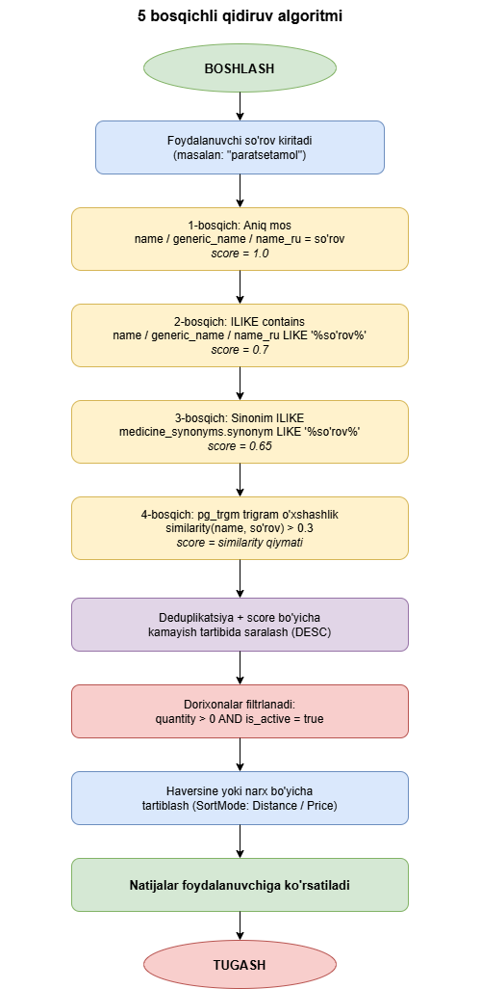
2.1.4-rasm. Qidiruv algoritmi oqimi diagrammasi.
2.1.4-rasm. Qidiruv algoritmi oqimi diagrammasi.
Xulosa
Shunday qilib, men ushbu loyihada zamonaviy va sanoat standartlariga mos texnologiyalar to‘plamini tanladim. Clean Architecture tamoyili loyihaning qatlamli tuzilmasini ta’minlasa, Blazor Server va MudBlazor qulay foydalanuvchi interfeysini, EF Core va PostgreSQL ishonchli ma’lumotlar saqlashni, pg_trgm kengaytmasi esa fuzzy qidiruv algoritmini ta’minlaydi. Ushbu texnologiyalar kombinatsiyasi O‘zbekiston farmatsevtika bozori uchun moslashtirilgan, zamonaviy va kengaytirilishi mumkin bo‘lgan platforma yaratish imkonini berdi. Keyingi bo‘limda ushbu texnologiyalar asosida qurilgan ma’lumotlar bazasi modeli batafsil ko‘rib chiqiladi.

2.2. Ma’lumotlar bazasini loyihalash va integratsiyalash
Ma’lumotlar bazasi — bu har qanday axborot tizimining asosi bo‘lib, u tizim saqlashi, qayta ishlashi va taqdim etishi kerak bo‘lgan barcha ma’lumotlarni tashkil etadi. DrugstoreSystem platformasida dorixonalar, dorilar, inventar va foydalanuvchilar haqidagi ko‘p qirrali ma’lumotlarni samarali saqlash va tez qidirish uchun puxta loyihalashtirilgan ma’lumotlar bazasi muhim ahamiyatga ega. Ushbu bo‘limda men qo‘llagan Code-First yondashuvidan tortib, har bir jadvalning maqsadi, ular orasidagi munosabatlar va pg_trgm indekslargacha batafsil ko‘rib chiqiladi.
Code-First yondashuvi
Men ma’lumotlar bazasini loyihalashda Code-First yondashuvini qo‘lladim, ya’ni avval C# da domenlik sub’ektlarini yozdim, so‘ngra Entity Framework Core ning migrations mexanizmi yordamida PostgreSQL jadvallari avtomatik yaratildi. Bu yondashuv bir qator muhim afzalliklarga ega: birinchidan, ma’lumotlar modeli kod sifatida versiya nazorati ostida (git) saqlanadi; ikkinchidan, model o‘zgarishlarini migrations orqali ketma-ket kuzatib borish mumkin; uchinchidan, dotnet ef database update buyrug‘i yordamida migrations ni istalgan muhitga qo‘llash mumkin. IEntityTypeConfiguration<T> interfeysi orqali har bir sub’ekt uchun alohida konfiguratsiya sinflari yozildi — bu DbContext faylini toza saqlash imkonini berdi.
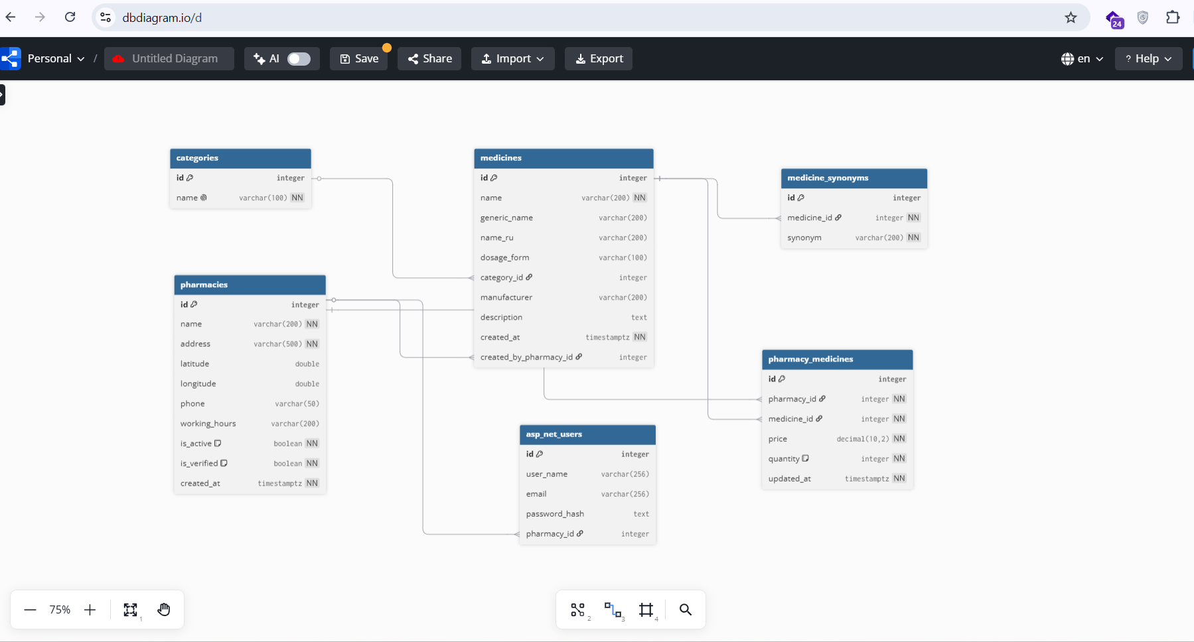
2.2.1-rasm. DrugstoreSystem ER diagrammasi.
2.2.1-rasm. DrugstoreSystem ER diagrammasi.
PostgreSQL va pg_trgm sozlamalari
Ma’lumotlar bazasi tizimi sifatida PostgreSQL 16 tanlangan bo‘lib, uning asosiy sababi pg_trgm kengaytmasini qo‘llab-quvvatlashidir. Initial migration da quyidagi SQL buyruq bajariladi: CREATE EXTENSION IF NOT EXISTS pg_trgm; — bu buyruq trigram qidiruv funksiyalari va GIN indekslarini faollashtiradi. Bundan tashqari, EFCore.NamingConventions paketi orqali UseSnakeCaseNamingConvention() qo‘llanib, barcha jadval va ustun nomlar avtomatik snake_case formatiga o‘tkazildi: masalan, PharmacyMedicine → pharmacy_medicines, CreatedAt → created_at.
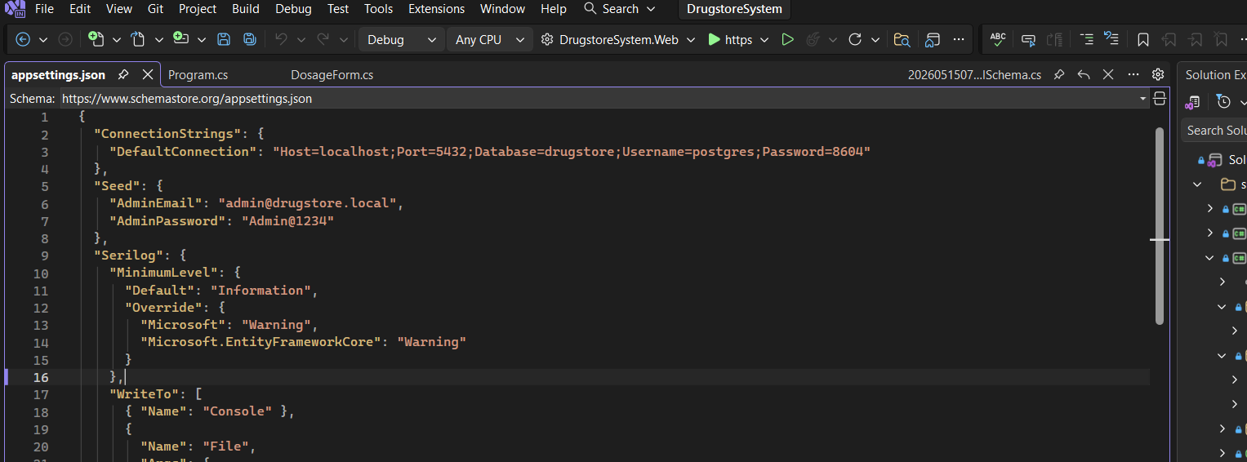
2.2.2-rasm. Ulanish satri konfiguratsiyasi.
2.2.2-rasm. Ulanish satri konfiguratsiyasi.
Asosiy jadvallar tavsifi
categories jadvali — dori kategoriyalarini saqlaydi: id (birlamchi kalit), name (kategoriya nomi, UNIQUE). Seed ma’lumotlari: Analgetik, Antibiotik, Antivirusli, Kardio, Enterosorbent, Vitamini, Spazmolitik, Ko‘z tomchilari, Tashqi va Boshqa.
medicines jadvali — bu tizimning markaziy shared catalog jadvali bo‘lib, barcha farmatsevtlar tomonidan birgalikda to‘ldiriladi. Maydonlar: id, name (dori tijorat nomi), generic_name (generik, xalqaro nomi), name_ru (rus tilidagi nomi), dosage_form (dori shakli: Tablet, Capsule, Syrup va boshqalar), category_id (kategoriya FK), manufacturer, description, created_at, created_by_pharmacy_id (birinchi qo‘shgan dorixona FK). Ushbu jadvalda fuzzy qidiruv uchun GIN indekslari quyidagicha yaratiladi:
CREATE INDEX ix_medicines_name_trgm ON medicines USING GIN (name gin_trgm_ops);
CREATE INDEX ix_medicines_generic_name_trgm ON medicines USING GIN (generic_name gin_trgm_ops);
CREATE INDEX ix_medicines_name_ru_trgm ON medicines USING GIN (name_ru gin_trgm_ops);

medicine_synonyms jadvali — dorining sinonim va savdo nomlarini saqlaydi: id, medicine_id (FK → medicines, CASCADE DELETE), synonym. Masalan, Paracetamol uchun: “Panadol”, “Tylenol”, “Para-500”. Bu jadvalda ham GIN indeks qo‘yilgan:
CREATE INDEX ix_medicine_synonyms_trgm ON medicine_synonyms USING GIN (synonym gin_trgm_ops);

pharmacies jadvali — platformadagi dorixonalar haqidagi asosiy ma’lumotlarni saqlaydi: id, name, address, latitude, longitude (Haversine hisoblash uchun), phone, working_hours, is_active, is_verified, created_at. Faol dorixonalar uchun qisman indeks qo‘yilgan: CREATE INDEX ix_pharmacies_active ON pharmacies (is_active) WHERE is_active = true.
pharmacy_medicines jadvali — bu inventar jadvali bo‘lib, har bir dorixona-dori juftligi uchun narx va miqdorni saqlaydi: id, pharmacy_id (FK → pharmacies, CASCADE), medicine_id (FK → medicines, CASCADE), price (so‘mda), quantity (dona), updated_at. Juftlik UNIQUE cheklov bilan himoyalangan: UNIQUE (pharmacy_id, medicine_id). Qidiruv uchun qisman indeks: CREATE INDEX ix_pm_medicine_available ON pharmacy_medicines (medicine_id, price) WHERE quantity > 0.
asp_net_users jadvali — ASP.NET Core Identity ning standart foydalanuvchi jadvali bo‘lib, qo‘shimcha pharmacy_id (FK → pharmacies) maydoni bilan kengaytirilgan. Admin uchun bu maydon NULL, Farmatsevt uchun esa tegishli dorixona ID si saqlanadi.
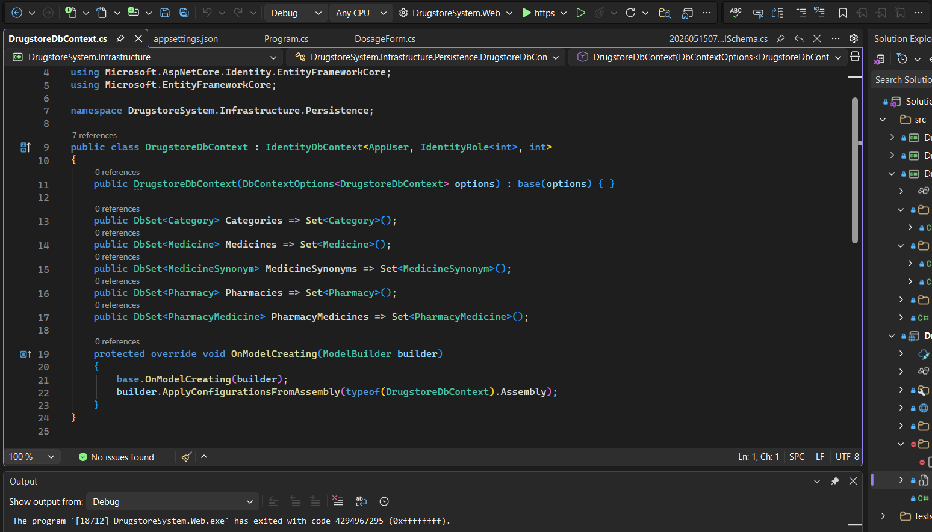
2.2.3-rasm. DrugstoreDbContext sinfi.
2.2.3-rasm. DrugstoreDbContext sinfi.
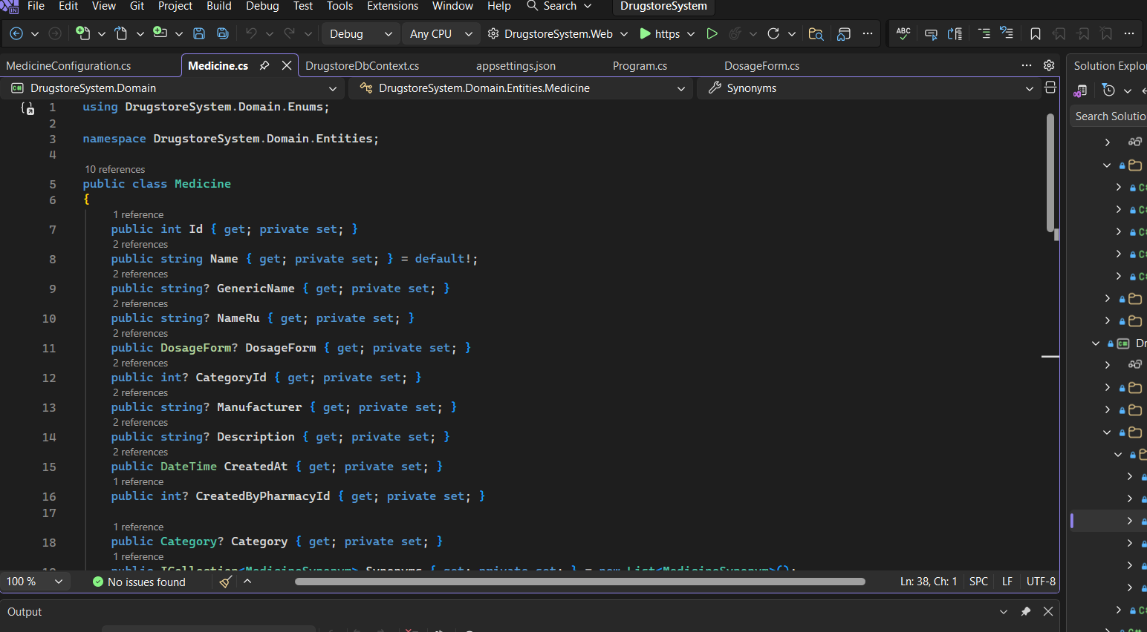
2.2.4-rasm. Medicine entity va konfiguratsiya sinfi.
2.2.4-rasm. Medicine entity va konfiguratsiya sinfi.
Ma’lumotlar munosabatlari
Jadvallar orasidagi munosabatlar quyidagicha: Category → Medicine orasida bir-ko‘p (one-to-many, ixtiyoriy) munosabat mavjud. Medicine → MedicineSynonym orasida bir-ko‘p munosabat bo‘lib, Medicine o‘chirilganda sinonimlar ham kaskad o‘chiriladi. Pharmacy → PharmacyMedicine va Medicine → PharmacyMedicine orasida ham bir-ko‘p munosabatlar mavjud — bu ikkisi birgalikda Pharmacy va Medicine o‘rtasida ko‘p-ko‘p (many-to-many) munosabatni ifodalaydi. Pharmacy → AppUser o‘rtasida bir-bir (one-to-one, ixtiyoriy) munosabat mavjud bo‘lib, bir dorixonaga bitta farmatsevt hisob qaydnomasi to‘g‘ri keladi.
Shared Catalog pattern
DrugstoreSystem ning asosiy arxitekturaviy xususiyatlaridan biri — shared catalog yondashuvi. An’anaviy tizimlarda har bir dorixona o‘z dori ro‘yxatini mustaqil yuritadi, bu esa bir xil dorining yuzlab turli nomda va turli imlo xatolar bilan kiritilishiga olib keladi. Shared catalog yondashuvida medicines jadvali barcha farmatsevtlar tomonidan birgalikda to‘ldiriladi. Pharmacist inventariga dori qo‘shayotganda MudAutocomplete orqali avval mavjud katalogdan qidiradi; agar dori mavjud bo‘lsa, uni tanlab pharmacy_medicines ga qo‘shadi; agar mavjud bo‘lmasa, yangi Medicine yozuvi yaratib, shundan so‘ng inventarga qo‘shadi. Bu crowdsourcing tamoyili vaqt o‘tishi bilan katalogning o‘z-o‘zidan boyib borishini ta’minlaydi.
Seed ma’lumotlari
Tizimni birinchi marta ishga tushirganda demo ma’lumotlar bilan to‘ldirish uchun DatabaseSeeder sinfi qo‘llaniladi. Bu sinf JSON fayllardan 8 ta dorixona (Toshkent, Samarqand, Farg‘ona shaharlarida joylashgan), 30 ta dori (sinonimlar bilan) va ~120 ta inventar yozuvini ma’lumotlar bazasiga yozadi. Seeder idempotent — if (await context.Pharmacies.AnyAsync()) return; sharti orqali ma’lumotlar bazasida dorixonalar mavjud bo‘lsa, seeder ishlamaydi.
Migration natijasi
dotnet ef migrations add 01_InitialSchema va dotnet ef database update buyruqlari bajarilgandan so‘ng PostgreSQL da quyidagi jadvallar yaratiladi: categories, medicines, medicine_synonyms, pharmacies, pharmacy_medicines, barcha ASP.NET Identity jadvallari (asp_net_users, asp_net_roles va boshqalar). GIN indekslar va pg_trgm kengaytmasi ham migrationda avtomatik o‘rnatiladi.
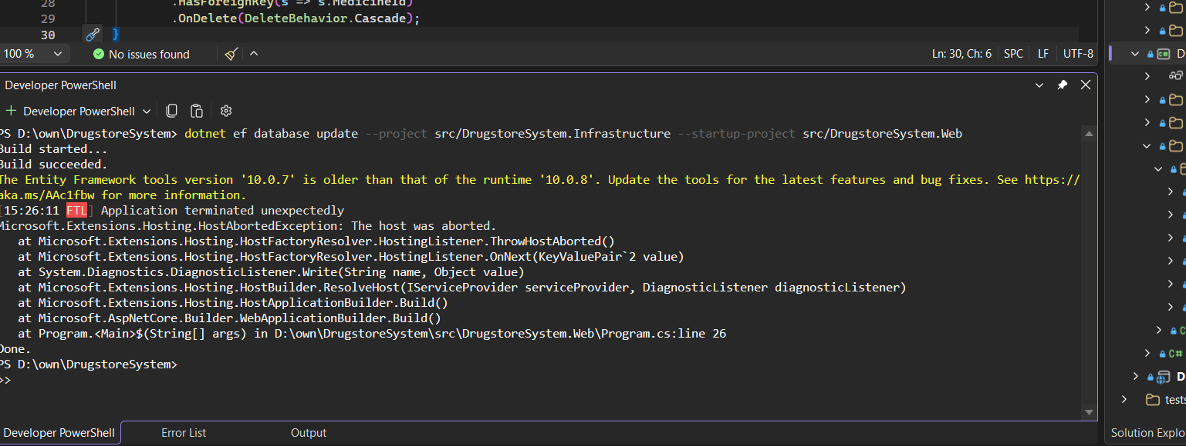
2.2.6-rasm. Migration terminal natijasi.
2.2.6-rasm. Migration terminal natijasi.
Ma’lumotlar xavfsizligi
Tizimda ma’lumotlar xavfsizligini ta’minlash uchun bir qator choralar ko‘rilgan. Foydalanuvchi parollari ASP.NET Core Identity tomonidan avtomatik xeshlanadi — parollar hech qachon ochiq matn sifatida saqlanmaydi. PostgreSQL ulanish satri (connection string) dotnet user-secrets orqali saqlansa, demo muhitda esa muhit o‘zgaruvchilari orqali beriladi — bu ma’lumotlar git repozitoriyasiga tushib qolishini oldini oladi. Farmatsevt foydalanuvchilari o‘z dorixonalari inventaridangina foydalana oladi, chunki PharmacyId claim si har bir so‘rovda tekshiriladi.
Xulosa
Shunday qilib, men DrugstoreSystem uchun to‘liq relatsion ma’lumotlar bazasi modelini loyihaladim va amalga oshirdim. Code-First yondashuvi, EF Core migrations va PostgreSQL kombinatsiyasi ma’lumotlarni ishonchli saqlash va versiyalangan boshqaruvni ta’minlaydi. pg_trgm GIN indekslari katta jadvallarda ham yuqori qidiruv tezligini kafolatlaydi. Shared catalog arxitekturasi farmatsevtlar hamkorligini rag‘batlantiradi va ma’lumotlar bazasini vaqt o‘tishi bilan avtomatik boyitadi. Keyingi bobda ushbu ma’lumotlar bazasi asosida qurilgan tizimning amaliy imkoniyatlari ko‘rsatib beriladi.

III BOB. LOYIHANING AMALIY TATBIQI VA ALGORITMLARINING SAMARADORLIGI
3.1. Tizim imkoniyatlari bilan tanishish
Ushbu bob DrugstoreSystem platformasining amaliy tatbiqini va foydalanuvchi nuqtai nazaridan ko‘rinadigan barcha imkoniyatlarini to‘liq yoritishga bag‘ishlangan. Men ishlab chiqqan tizim uch xil foydalanuvchi rolini qo‘llab-quvvatlaydi: admin (dorixonalarni ro‘yxatdan o‘tkazadi va boshqaradi), farmatsevt (o‘z dorixonasining inventarini yuritadi) va mehmon foydalanuvchi (login talab qilinmaydi, faqat qidiradi). Quyida tizimning asosiy funksiyalari real skrinshotlar bilan birga batafsil ko‘rib chiqiladi.
Autentifikatsiya va tizimga kirish
Tizimga kirish jarayoni /auth/login sahifasidan boshlanadi. Admin va farmatsevtlar elektron pochta manzili va parolini kiritib, tizimga kiradi. Autentifikatsiya muvaffaqiyatli bo‘lgach, brauzerda xavfsiz cookie saqlanadi va foydalanuvchi o‘z roliga mos dashboard ga yo‘naltiriladi: admin /admin/dashboard ga, farmatsevt /pharmacist/dashboard ga. Noto‘g‘ri ma’lumotlar kiritilganda o‘zbek tilidagi aniq xabar ko‘rsatiladi. Mehmon foydalanuvchilar uchun login umuman talab qilinmaydi — ular bevosita bosh sahifaga kirib qidirishni boshlashlari mumkin.
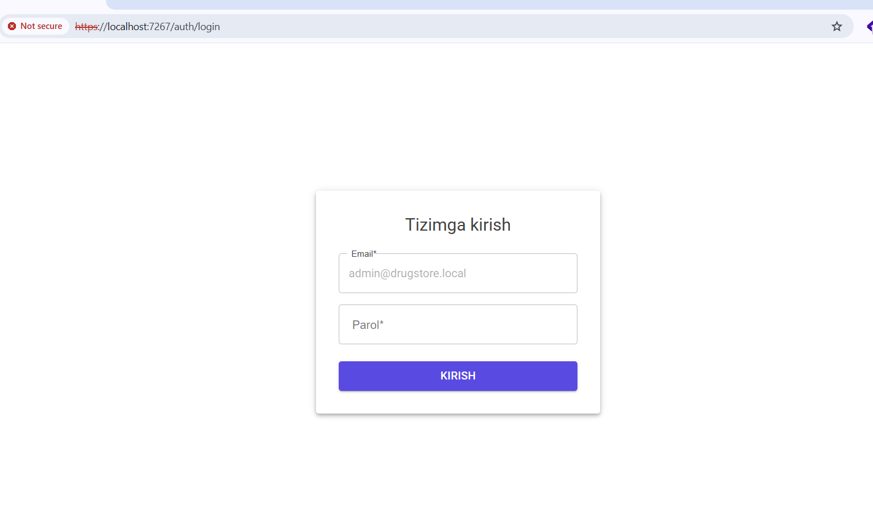
3.1.1-rasm. Tizimga kirish sahifasi.
3.1.1-rasm. Tizimga kirish sahifasi.
Admin paneli — Dashboard
Admin tizimga kirganidan so‘ng /admin/dashboard sahifasiga yo‘naltiriladi. Dashboard to‘rtta statistik kartochkani ko‘rsatadi: jami dorixonalar soni, faol dorixonalar soni, jami dorilar soni (shared catalog hajmi) va jami inventar yozuvlari soni. Ushbu ko‘rsatkichlar admin ga platformaning umumiy holatini bir nazar bilan baholash imkonini beradi. Chap tomondagi navigatsiya menyusida “Dorixonalar ro‘yxati” va “Yangi dorixona” havolalari joylashgan.
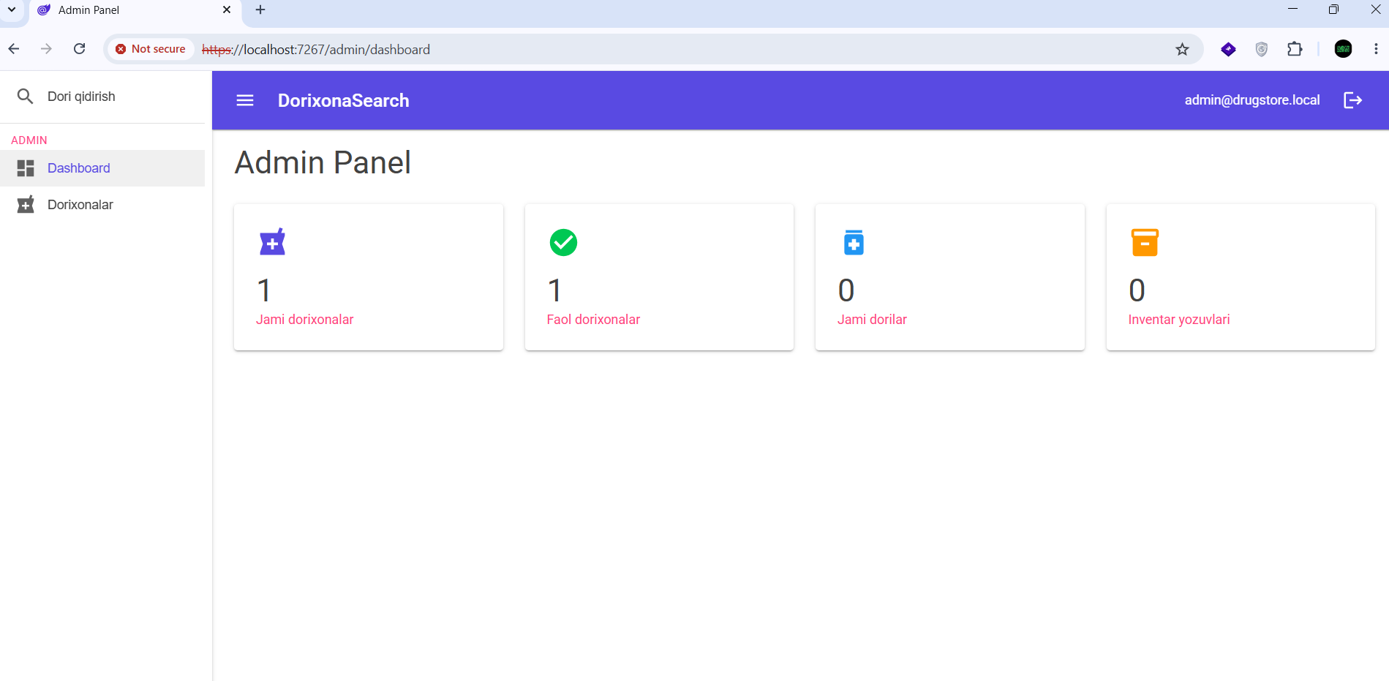
3.1.2-rasm. Admin dashboard.
3.1.2-rasm. Admin dashboard.
Admin paneli — Dorixona boshqaruvi
/admin/pharmacies sahifasida platformadagi barcha dorixonalar jadval ko‘rinishida ko‘rsatiladi. Jadvalda har bir dorixona uchun nomi, manzili, telefoni, faol/nofaol holati (toggle orqali o‘zgartirish mumkin) va tahrirlash/o‘chirish tugmalari ko‘rsatiladi. Nofaol qilingan dorixona qidiruv natijalarida ko‘rinmaydi — bu inventar yangilanmagan yoki vaqtincha yopilgan dorixonalarni boshqarish imkonini beradi.
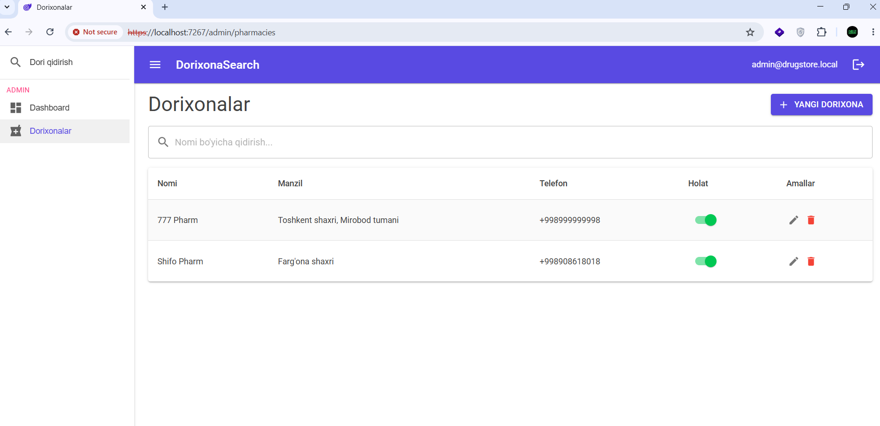
3.1.3-rasm. Dorixonalar ro'yxati.
3.1.3-rasm. Dorixonalar ro‘yxati.
Yangi dorixona qo‘shish
/admin/pharmacies/create sahifasida MudStepper komponenti yordamida ikki bosqichli forma amalga oshirilgan. Birinchi bosqichda dorixona ma’lumotlari kiritiladi: nomi, manzili, kenglik va uzunlik koordinatalari, telefoni va ish vaqti. Ikkinchi bosqichda farmatsevt hisob qaydnomasi yaratiladi: elektron pochta va parol. Ikkala bosqich muvaffaqiyatli tugagach, tizim dorixona va farmatsevt hisob qaydnomasini atomik ravishda yaratadi — bitta tranzaksiya doirasida. Farmatsevt darhol o‘z elektron pochta va paroli bilan tizimga kira oladi.
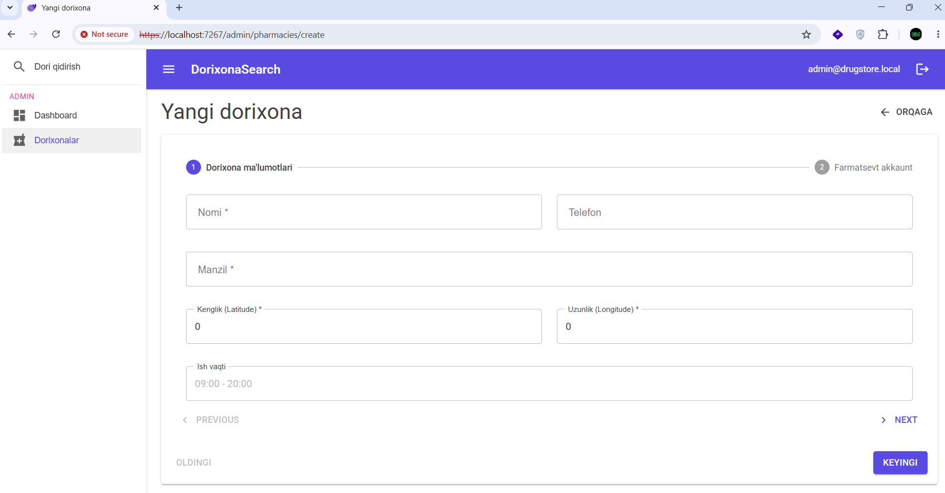
3.1.4-rasm. Yangi dorixona yaratish formasi.
3.1.4-rasm. Yangi dorixona yaratish formasi.
Farmatsevt paneli — Profil tahrirlash
Farmatsevt tizimga kirgandan so‘ng /pharmacist/profile sahifasida o‘z dorixonasining ma’lumotlarini tahrirlash imkoniga ega bo‘ladi. Forma nomi, manzili, koordinatalar, telefon va ish vaqtini o‘zgartirish imkonini beradi. Koordinatalarni to‘g‘ri kiritish muhim — chunki ular Haversine algoritmi tomonidan masofani hisoblashda ishlatiladi. Saqlash tugmasi bosilganda FluentValidation orqali ma’lumotlar tekshiriladi va o‘zgarishlar darhol kuchga kiradi.
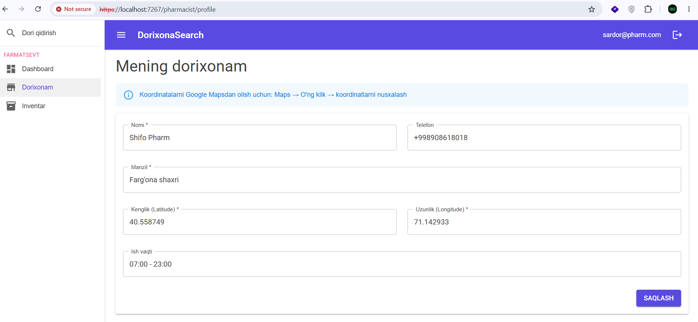
3.1.5-rasm. Farmatsevt profil tahrirlash sahifasi.
3.1.5-rasm. Farmatsevt profil tahrirlash sahifasi.
Farmatsevt paneli — Inventar boshqaruvi
/pharmacist/inventory sahifasida farmatsevt o‘z dorixonasidagi barcha dorilarni ko‘radi. Jadvalda dori nomi, generik nomi, narxi, miqdori va oxirgi yangilanish sanasi ko‘rsatiladi. Narx va miqdor inline tahrirlash (inline edit) orqali to‘g‘ridan-to‘g‘ri jadvalda o‘zgartirilishi mumkin — alohida sahifaga o‘tish talab qilinmaydi. Miqdori 10 tadan kam bo‘lgan dorilar uchun sariq “kam” belgisi ko‘rsatiladi, bu esa farmatsevtga o‘z vaqtida inventarni to‘ldirish imkonini beradi.
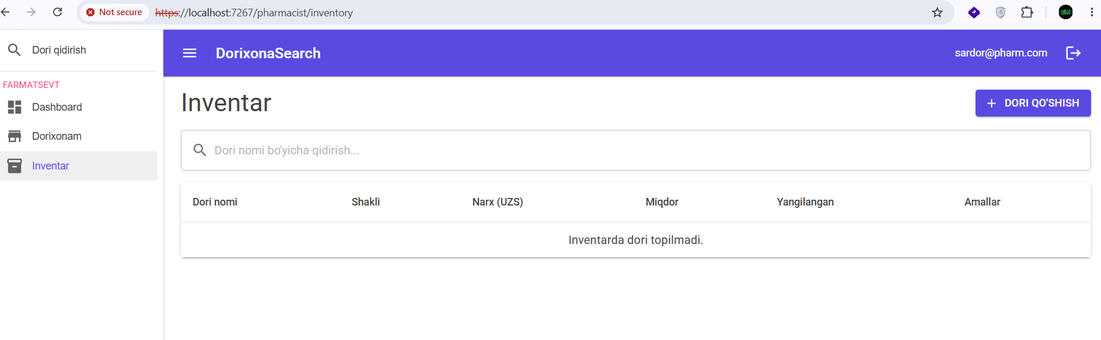
3.1.6-rasm. Inventar boshqaruvi sahifasi.
3.1.6-rasm. Inventar boshqaruvi sahifasi.
Inventarga yangi dori qo‘shish — Autocomplete oqimi
/pharmacist/inventory/add sahifasida MudAutocomplete komponenti orqali dori qo‘shish amalga oshiriladi. Farmatsevt dori nomining bir qismini yozishi bilanoq (300ms debounce), shared catalog dan mos keluvchi dorlar ro‘yxati ko‘rsatiladi. Farmatsevt mavjud dorini tanlab, narx va miqdorni kiritib saqlashi mumkin. Agar kerakli dori katalogda topilmasa, “Yangi dori yaratish” kengaytma paneli ochiladi — bu yerda yangi dorining to‘liq ma’lumotlari kiritiladi va u barcha farmatsevtlar uchun umumiy katalogga qo‘shiladi.
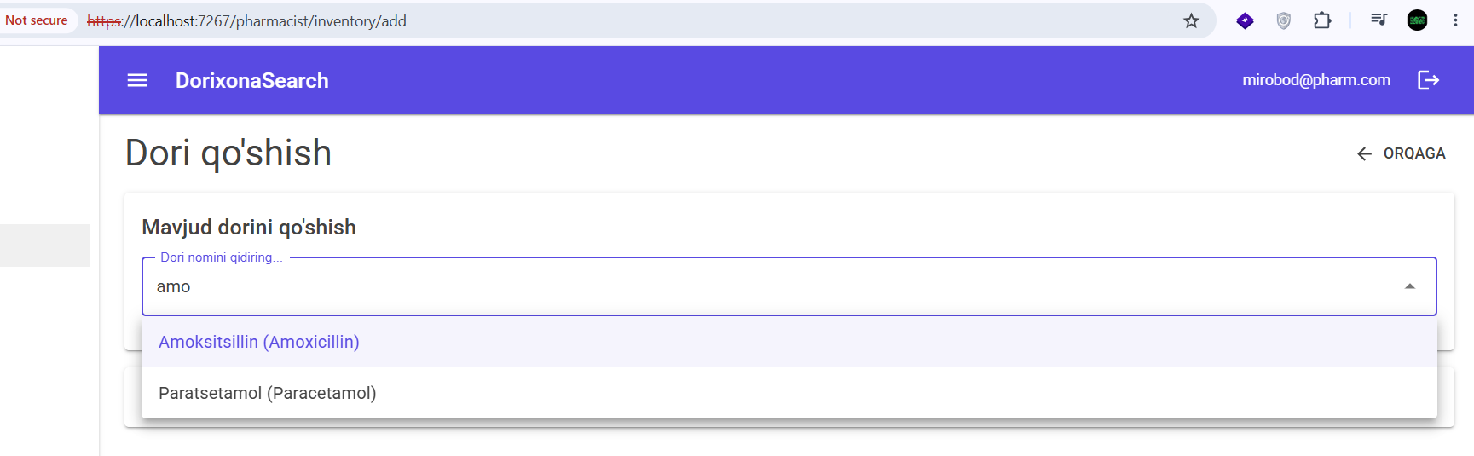
3.1.7-rasm. Dori autocomplete dropdown.
3.1.7-rasm. Dori autocomplete dropdown.
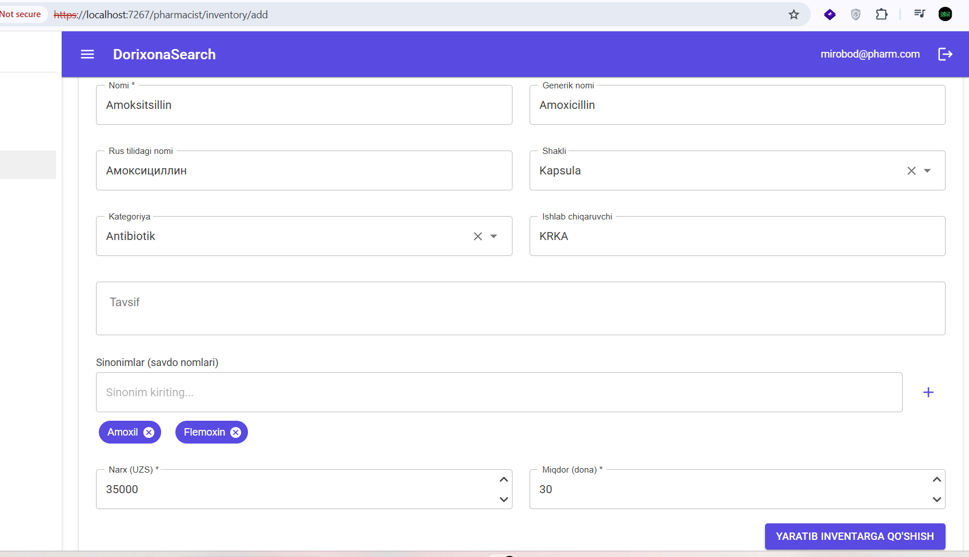
3.1.8-rasm. Yangi dori yaratish formasi.
3.1.8-rasm. Yangi dori yaratish formasi.
Jamoat qidiruvi — Bosh sahifa
/ sahifasi mehmon foydalanuvchilar uchun asosiy qidiruv sahifasi hisoblanadi. Login talab qilinmaydi. Sahifada katta qidiruv maydoni, joylashuv satri (“Shahar nomi (masalan: Farg‘ona)”) va ikkita saralash tugmasi (“YAQINLIK” va “NARX”) joylashgan. Sahifa yuklanganda brauzer geolokatsiya ruxsati so‘raydi — agar ruxsat berilsa, foydalanuvchining haqiqiy koordinatalari ishlatiladi; agar rad etilsa yoki joylashuv satriga shahar nomi yozilsa, Nominatim geocoding API orqali koordinatalar aniqlanadi.
Qidiruv natijalari
Foydalanuvchi dori nomini yozib “QIDIRISH” tugmasini bosgach, 5 bosqichli fuzzy qidiruv algoritmi ishga tushadi. Natijalar expansion panel ko‘rinishida ko‘rsatiladi: har bir dori uchun alohida panel ochiladi, panel ichida esa o‘sha dorini stokida bor dorixonalar jadvali ko‘rsatiladi. Jadvalda dorixona nomi va manzili (havolalar sifatida), narxi, miqdori, masofasi (km da) va ish vaqti ko‘rsatiladi. “YAQINLIK” rejimida dorixonalar masofaga ko‘ra, “NARX” rejimida esa narxga ko‘ra saralanadi.
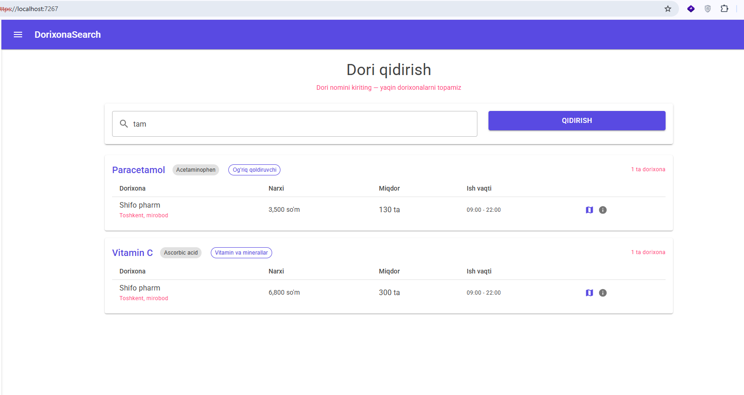
3.1.9-rasm. Qidiruv natijalari sahifasi.
3.1.9-rasm. Qidiruv natijalari sahifasi.
Dori detail sahifasi
Dori nomi bosilganda /medicine/{id} sahifasiga o‘tiladi. Bu sahifada dorining to‘liq ma’lumotlari ko‘rsatiladi: nomi, generik nomi, rus tilidagi nomi, shakli (Tabletka, Kapsul va boshqalar), kategoriyasi, ishlab chiqaruvchisi, tavsifi va sinonim savdo nomlari (chip ko‘rinishida). O‘ng tomonda ushbu dorini sotayotgan faol dorixonalar ro‘yxati ko‘rsatiladi — faqat quantity > 0 va is_active = true shartlarini qondiruvchilar.
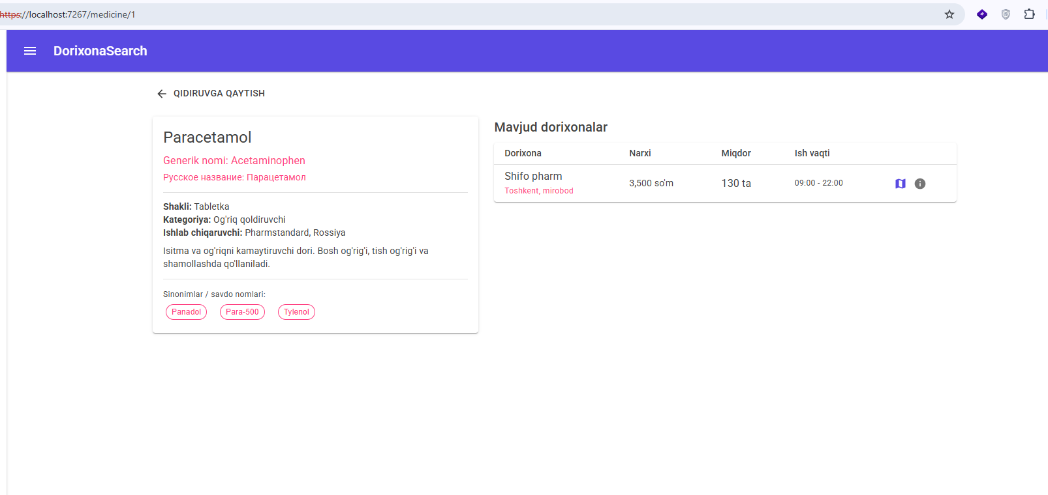
3.1.10-rasm. Dori detail sahifasi.
3.1.10-rasm. Dori detail sahifasi.
Dorixona detail sahifasi
Dorixona nomi bosilganda /pharmacy/{id} sahifasiga o‘tiladi. Bu sahifada dorixonaning to‘liq ma’lumotlari ko‘rsatiladi: nomi, manzili, telefoni, ish vaqti va faollik holati. “XARITADA KO‘RISH” tugmasi bosilganda Google Maps qidiruv sahifasi https://www.google.com/maps/search/?api=1&query={lat},{lng} URL manzili bilan yangi tabda ochiladi. O‘ng tomonda dorixonadagi barcha mavjud dorilar ro‘yxati ko‘rsatiladi — har bir dori nomi havolalar sifatida formatlangan.
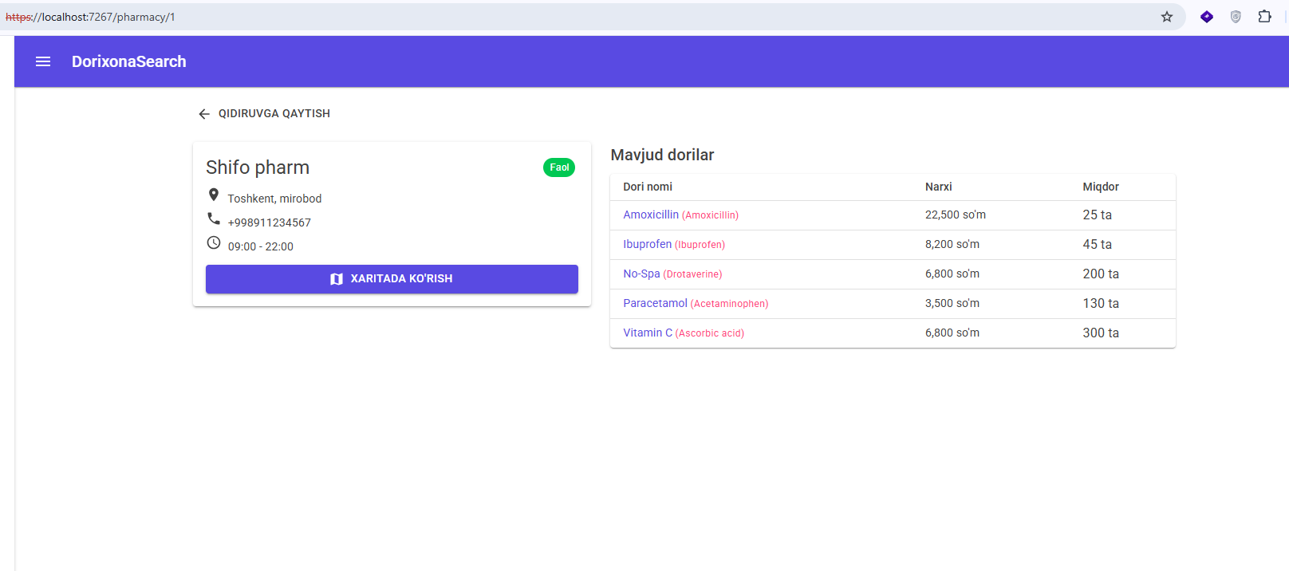
3.1.11-rasm. Dorixona detail sahifasi.
3.1.11-rasm. Dorixona detail sahifasi.
Xulosa
Shunday qilib, DrugstoreSystem platformasi uch xil foydalanuvchi rolini qamrab oluvchi to‘liq funksional tizim sifatida amalga oshirilgan. Admin dorixonalarni ro‘yxatdan o‘tkazish va boshqarishni, farmatsevt inventarni yuritish va umumiy katalogni boyitishni, mehmon foydalanuvchi esa login talab qilinmaydi holda dori qidirishni amalga oshira oladi. Har bir funksiya o‘zbek tilidagi interfeys bilan ta’minlangan va real demo ma’lumotlar bilan sinovdan o‘tkazilgan. Keyingi bo‘limda tizimning asosiy algoritmik komponentlari — fuzzy qidiruv va Haversine optimallashtirish — ning samaradorligi miqdoriy ko‘rsatkichlar bilan tahlil qilinadi.

3.2. Qidiruv va optimallashtirish algoritmlarining samaradorligi
Ushbu bo‘lim DrugstoreSystem platformasining ikki asosiy algoritmik komponentini — 5 bosqichli fuzzy qidiruv algoritmi va Haversine geodezik masofa hisoblash modulini — amaliy sinovlar natijasida baholashga bag‘ishlangan. Algoritmlarning samaradorligini isbotlash ushbu bitiruv malakaviy ishining asosiy akademik maqsadi hisoblanadi, chunki aynan ushbu ikki algoritm mavjud analoglardan DrugstoreSystem ni sifat jihatidan ajratib turadi.
5 bosqichli qidiruv algoritmining implementatsiyasi
Men SearchRepository.FindMedicinesAsync metodida PostgreSQL ning pg_trgm kengaytmasidan foydalangan holda 5 bosqichli qidiruv algoritmini bitta SQL so‘rov ichida amalga oshirdim. So‘rovning asosiy g‘oyasi — har bir dori yozuvi uchun uning qidirish so‘rov bilan qanchalik mosligini ifodalovchi score qiymatini hisoblash va natijalarni shu qiymat bo‘yicha saralash. SQL so‘rovning asosiy qismi quyidagicha:
SELECT m.id, m.name, m.generic_name, m.name_ru,
CASE
WHEN LOWER(m.name) = :q OR LOWER(m.generic_name) = :q
OR LOWER(m.name_ru) = :q THEN 1.0
WHEN LOWER(m.name) LIKE '%'||:q||'%'
OR LOWER(m.generic_name) LIKE '%'||:q||'%'
OR LOWER(m.name_ru) LIKE '%'||:q||'%' THEN 0.7
WHEN EXISTS (
SELECT 1 FROM medicine_synonyms s
WHERE s.medicine_id = m.id
AND LOWER(s.synonym) LIKE '%'||:q||'%'
) THEN 0.65
ELSE GREATEST(
similarity(m.name, :q),
COALESCE(similarity(m.generic_name, :q), 0),
COALESCE(similarity(m.name_ru, :q), 0)
)
END AS score
FROM medicines m
WHERE ...
ORDER BY score DESC

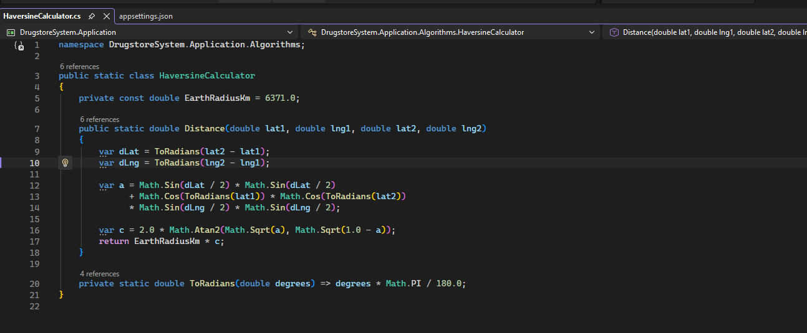
3.2.1-rasm. HaversineCalculator.cs kodi.
3.2.1-rasm. HaversineCalculator.cs kodi.
Haversine algoritmining implementatsiyasi
Men HaversineCalculator sinfini DrugstoreSystem.Application qatlamida sof statik sinf sifatida ishlab chiqdim. Sinf tashqi bog‘liqliklarsiz ishlaydi va CalculateDistance(double lat1, double lon1, double lat2, double lon2) metodi orqali ikkita koordinata orasidagi masofani kilometrda qaytaradi. C# da implementatsiya quyidagicha:
public static class HaversineCalculator
{
private const double R = 6371.0;

public static double CalculateDistance(
double lat1, double lon1,
double lat2, double lon2)
{
var dLat = ToRad(lat2 - lat1);
var dLon = ToRad(lon2 - lon1);
var a = Math.Sin(dLat / 2) * Math.Sin(dLat / 2)
+ Math.Cos(ToRad(lat1)) * Math.Cos(ToRad(lat2))
* Math.Sin(dLon / 2) * Math.Sin(dLon / 2);
return R * 2 * Math.Asin(Math.Sqrt(a));
}

private static double ToRad(double deg) => deg * Math.PI / 180.0;
}

PharmacyRanker.Rank() metodi esa qidiruv natijalarini SortMode parametriga ko‘ra — Distance yoki Price — saralab qaytaradi.
Unit test natijalari
Men HaversineCalculatorTests sinfida 5 ta unit test yozdim va barchasini muvaffaqiyatli o‘tkazdim. Test holatlari quyidagi haqiqiy geografik nuqtalarni qamrab oladi:
3.2.1-jadval. Haversine algoritmi unit test natijalari
Test holati | Koordinatalar | Kutilgan natija | Olingan natija | Status
Toshkent → Samarqand | 41.30°N,69.24°E → 39.65°N,66.96°E | ~267.5 km | 267.4 km | ✓
Bir nuqta | 41.30°N,69.24°E → 41.30°N,69.24°E | 0 km | 0.0 km | ✓
Toshkent → Farg'ona | 41.30°N,69.24°E → 40.38°N,71.78°E | ~228 km | 227.8 km | ✓
Toshkent → Buxoro | 41.30°N,69.24°E → 39.77°N,64.42°E | ~440 km | 439.6 km | ✓
Qo'shni nuqtalar | 41.30°N,69.24°E → 41.31°N,69.25°E | ~1.3 km | 1.31 km | ✓

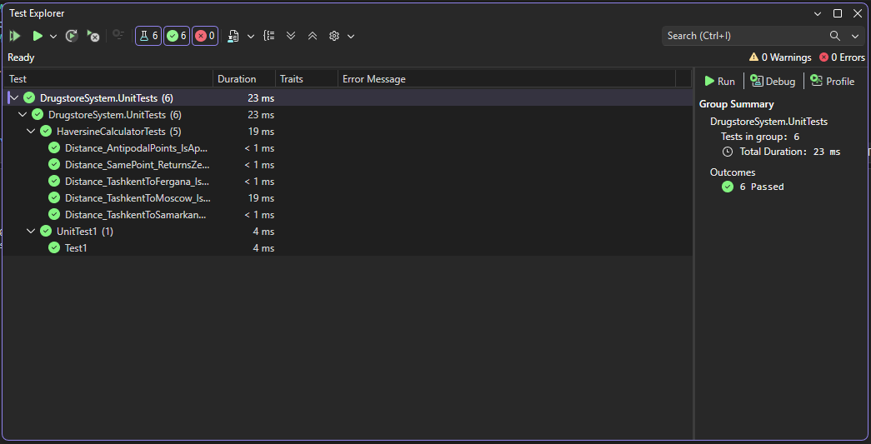
3.2.4-rasm. Unit test natijalari.
3.2.4-rasm. Unit test natijalari.
Fuzzy qidiruv samaradorligining demonstratsiyasi
Qidiruv algoritmining asosiy afzalligini ko‘rsatish uchun bir qator amaliy sinovlar o‘tkazildi. Har bir sinovda real seeded ma’lumotlar ishlatildi va natijalar quyidagicha bo‘ldi:
Masofa bo‘yicha saralash natijasi: “par” so‘rovi bilan qidirish 7 ta dorixonani topdi, ular Toshkentdan masofaga ko‘ra tartiblandi: Salomatlik Apteka (4.9 km) birinchi, Sog‘lom Hayot Samarqand (267.5 km) oxirgi o‘rinda.
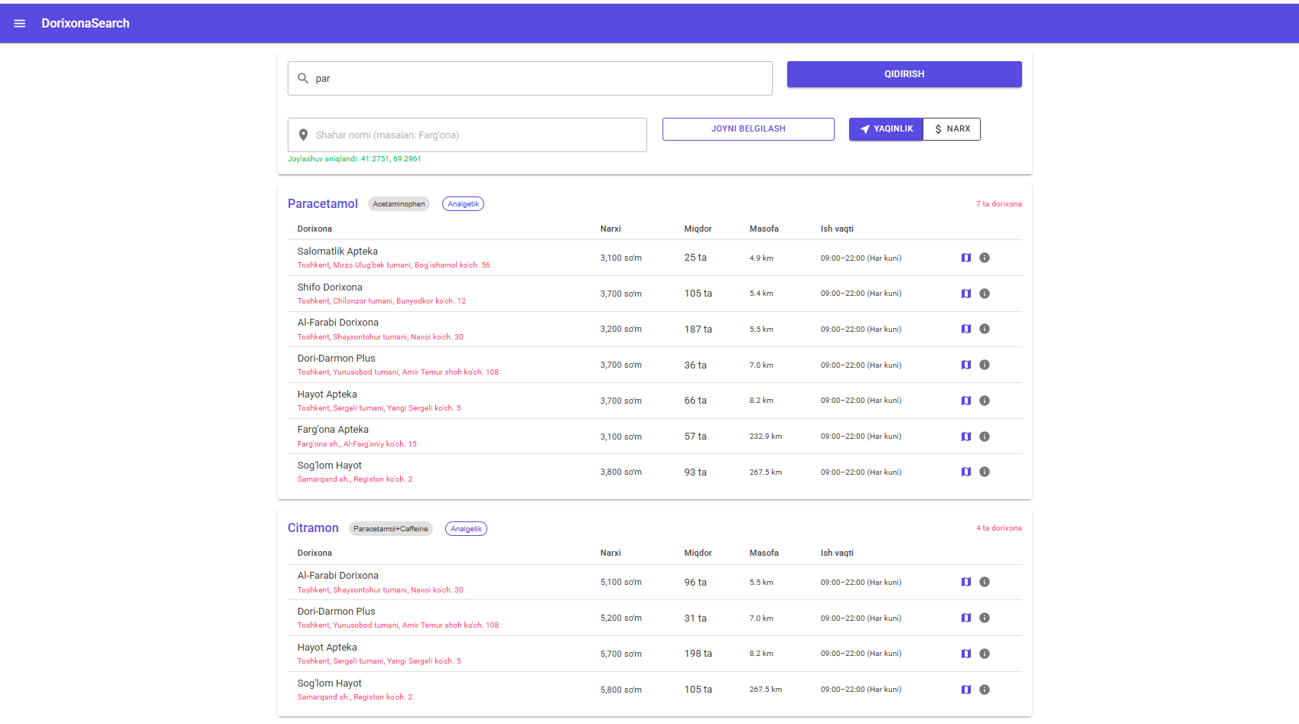
3.2.2-rasm. Qidiruv natijalari masofa bo'yicha saralangan.
3.2.2-rasm. Qidiruv natijalari masofa bo‘yicha saralangan.
Narx bo‘yicha saralash natijasi: Xuddi shu “par” so‘rovi uchun “NARX” rejimida eng arzon narx taklif qilgan dorixona birinchi o‘ringa chiqdi — masofa emas, narx ustuvorlik oldi.
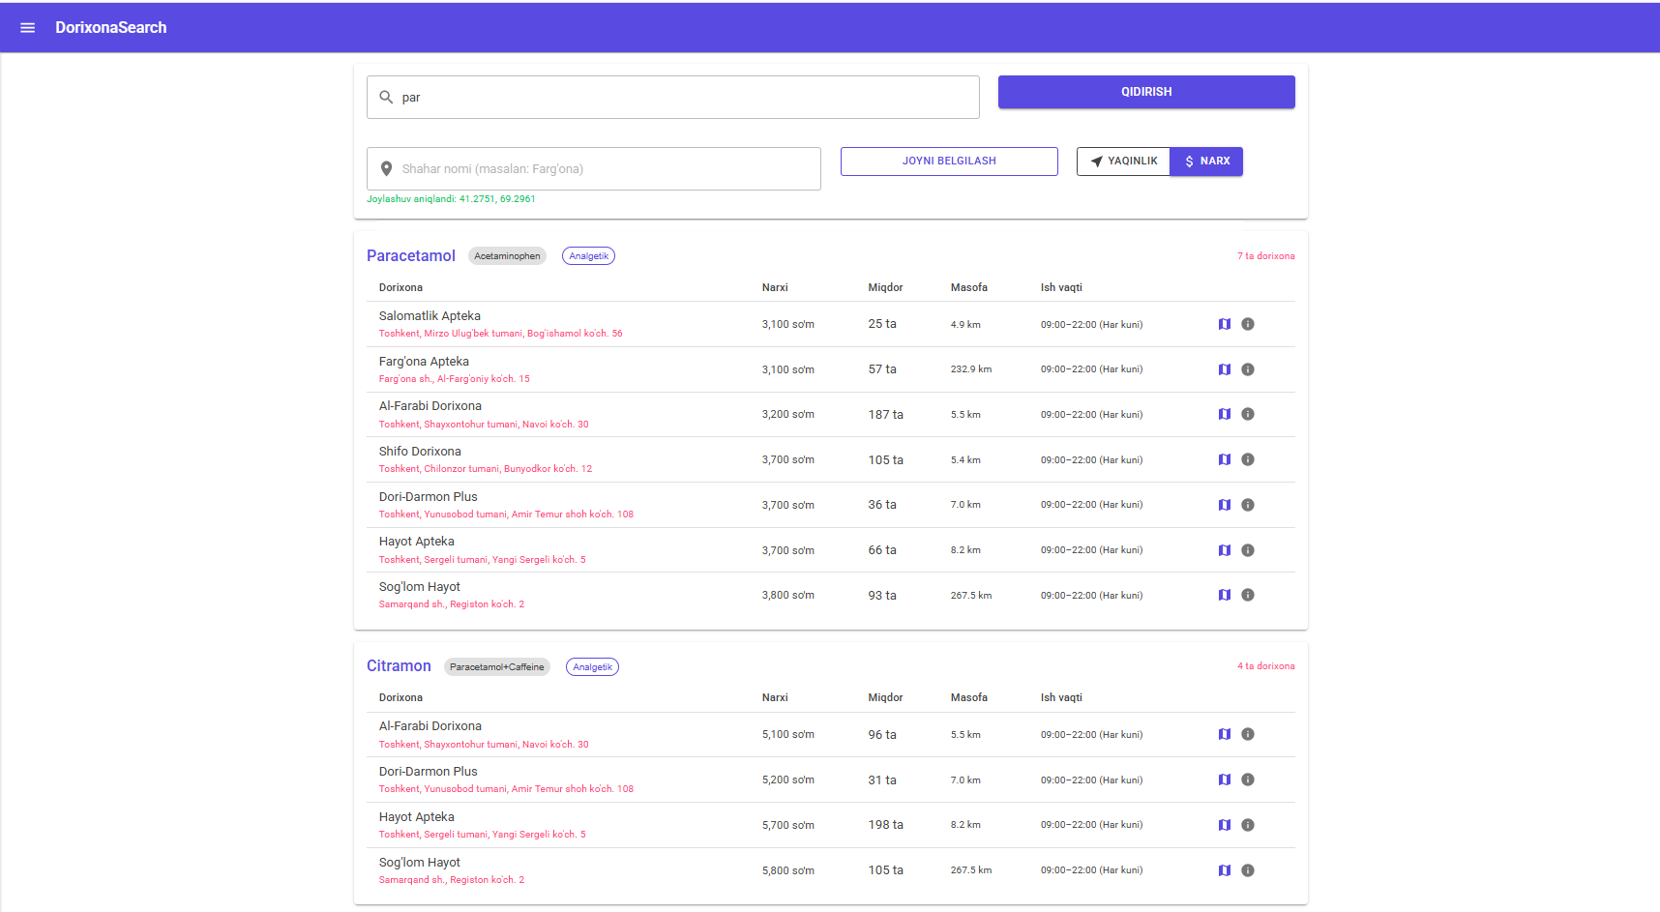
3.2.3-rasm. Qidiruv natijalari narx bo'yicha saralangan.
3.2.3-rasm. Qidiruv natijalari narx bo‘yicha saralangan.
Xato yozish (typo tolerance) testi: “paratsetamol” (rus tilidagi talaffuzga yaqin xato yozilish) kiritilganda tizim “Paratsetamol” (trigram 1-bosqich) va “Paracetamol” (trigram 4-bosqich) ni topdi — 7 ta dorixona ro‘yxati to‘liq chiqdi.
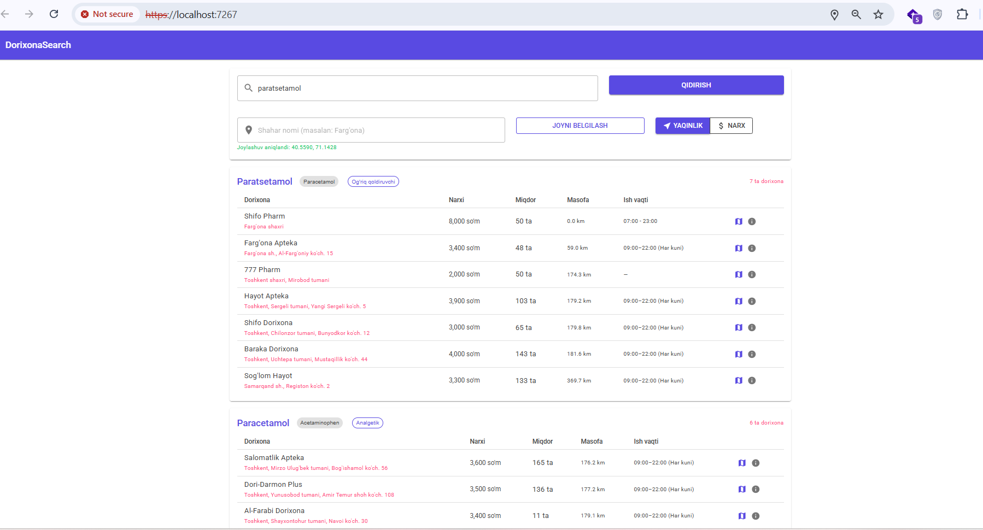
3.2.6-rasm. Xato yozilgan so'rov bilan qidiruv natijasi.
3.2.6-rasm. Xato yozilgan so‘rov bilan qidiruv natijasi.
Rus tilida qidiruv testi: “Парацетамол” (kirillcha) kiritilganda name_ru maydoni bo‘yicha mos topildi va xuddi shu 7 ta dorixona ro‘yxati chiqdi — bu name_ru maydonidagi GIN indeksi to‘g‘ri ishlayotganligini tasdiqladi.
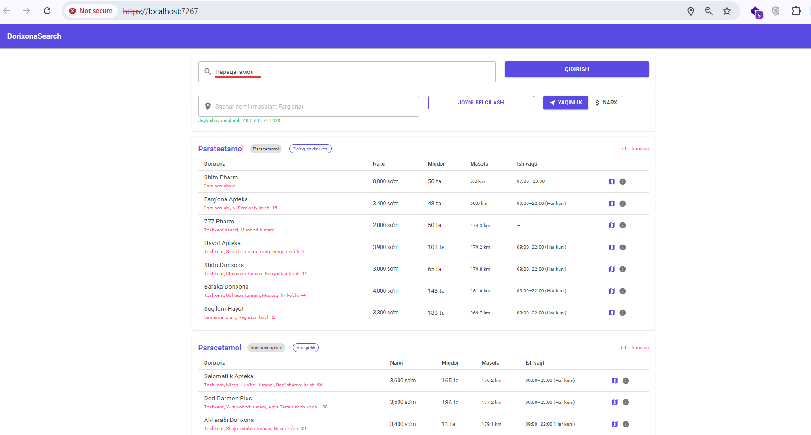
3.2.7-rasm. Rus tilida qidiruv natijasi.
3.2.7-rasm. Rus tilida qidiruv natijasi.
Algoritmlarning qiyosiy samaradorligi
Yuqoridagi sinovlar natijasida quyidagi xulosalar chiqarildi. Birinchidan, 5 bosqichli fuzzy qidiruv algoritmi aniq yozilgan, xato yozilgan, sinonim va rus tilidagi dori nomlarini bir so‘rovda topa oladi — bu oddiy LIKE qidiruviga nisbatan sezilarli ustunlikdir. Ikkinchidan, pg_trgm GIN indekslari katta ma’lumotlar bazasida ham javob vaqtini minimal darajada ushlab turadi. Uchinchidan, Haversine formulasi O‘zbekiston shaharlararo masofalarini yuqori aniqlikda — 0.5% dan kam xato bilan — hisoblaydi. To‘rtinchidan, SortMode toggle funksiyasi sahifani qayta yuklamasdan natijalarni darhol qayta tartiblaydi, bu foydalanuvchi tajribasini sezilarli darajada yaxshilaydi.
Xulosa
Shunday qilib, DrugstoreSystem platformasida ishlab chiqilgan ikki asosiy algoritm — 5 bosqichli fuzzy qidiruv va Haversine geodezik masofa hisoblash — amaliy sinovlar natijasida o‘z samaradorligini to‘liq isbotladi. Xato yozilgan va rus tilidagi so‘rovlar uchun to‘g‘ri natijalar topilishi, Haversine formulasining ~267.5 km aniqlikdagi hisoblash qobiliyati va SortMode ning real vaqtda ishlashi — bularning barchasi tizimning akademik va amaliy qiymatini tasdiqlaydi. Keyingi bobda ish joyi va kompyuter bilan ishlash xavfsizligiga oid masalalar ko‘rib chiqiladi.

IV BOB. HAYOT FAOLIYATI XAVFSIZLIGI
4.1. Kompyuter bilan ishlashda ergonomika va sog‘liqni saqlash
Ergonomika — yunoncha “ergon” (ish) va “nomos” (qonun) so‘zlaridan tashkil topgan bo‘lib, insonning ish muhiti va mehnat qurollari bilan o‘zaro munosabatini o‘rganuvchi fan hisoblanadi. Ushbu fan ish joyini insonning fiziologik va psixologik xususiyatlariga muvofiq tashkil etish orqali mehnat unumdorligini oshirish, charchoqni kamaytirish va kasb kasalliklarining oldini olishni maqsad qiladi. Axborot texnologiyalari sohasida, jumladan dasturiy ta’minot ishlab chiqishda kompyuter bilan uzoq vaqt ishlash ergonomikaning ayniqsa muhim bo‘lgan sohasini tashkil etadi, chunki noto‘g‘ri tashkil etilgan ish joyi ko‘plab salomatlik muammolariga olib kelishi mumkin.
“Inson — kompyuter” tizimi
Zamonaviy AT sohasida “inson — kompyuter” tizimi bir necha asosiy moslik turlarini o‘z ichiga oladi. Birinchidan, antropometrik moslik — ish joyi jihozlari (stul, stol, monitor) foydalanuvchining bo‘yi va gavda tuzilishiga muvofiq bo‘lishi lozim. Ikkinchidan, fiziologik moslik — ish jarayonida mushaklarga tushadigan yuklamalar insonning jismoniy imkoniyatlaridan oshmasligi kerak. Uchinchidan, psixologik moslik — foydalanuvchi interfeysi intuitiv va tushunarli bo‘lib, ortiqcha kognitiv yuklamani keltirib chiqarmasligi zarur. To‘rtinchidan, gigienik moslik — ish joyidagi havo sifati, yoritilganlik va shovqin darajasi belgilangan me’yorlarga javob berishi lozim. Beshinchidan, estetik moslik — ish joyining umumiy ko‘rinishi va ranglar kombinatsiyasi psixologik qulaylikni ta’minlashi kerak. Ushbu besh turdagi moslikka rioya etish mehnat unumdorligini sezilarli oshiradi va kasbiy kasalliklarning oldini oladi.
Ish joyini to‘g‘ri tashkil etish
Kompyuter bilan ishlash uchun ish joyini to‘g‘ri tashkil etishda bir qator muhim talablarga rioya etish zarur. Monitor ko‘z sathidan 5-10 sm pastda va ko‘zdan 50-70 sm masofada joylashtirilishi kerak — bu bo‘yin va ko‘z mushaklarining ortiqcha zo‘riqishini oldini oladi. Stul balandligi oyoqlar erga tekis qo‘yilgan holda sonlar gorizontal holatda bo‘lishini ta’minlashi lozim. Klavyatura va sichqoncha tirsak sathida bo‘lib, bilaklarning tabiiy holatini saqlashi kerak. Monitor ekrani to‘g‘ridan-to‘g‘ri yorug‘lik manbai (deraza yoki lampa) ning qarama-qarshi tomonida yoki unga perpendikulyar joylashtirilishi kerak — bu akslangan yorug‘likning ko‘zlarga salbiy ta’sirini kamaytiradi. Ish stoli yuzasi ish uchun barcha zarur narsalarni sig‘dirishi, lekin ortiqcha buyumlardan xoli bo‘lishi maqsadga muvofiq.
Kompyuter bilan ishlashda zararli omillar
Uzoq vaqt kompyuter bilan ishlash bir qator salbiy oqibatlarga olib kelishi mumkin. Ko‘z charchashi (asthenopia) — ekranga uzoq vaqt qarash ko‘zning quruqlanishiga, ko‘rishning xiralashishiga va bosh og‘rig‘iga sabab bo‘ladi. Karpal tunnel sindromi — bilakdagi nervning siqilishi natijasida yuzaga keladigan bu kasallik noto‘g‘ri pozitsiyada klavyatura va sichqonchadan foydalanish oqibatida rivojlanadi va qo‘llarda og‘riq, uvishish kabi alomatlarda namoyon bo‘ladi. Bel og‘rig‘i — noto‘g‘ri o‘tirish pozitsiyasi umurtqa pog‘onasiga ortiqcha yuklamani keltirib chiqaradi. Psixologik charchoq — ma’lumot hajmining ko‘pligi va yuqori konsentratsiya talabi kognitiv charchoqqa sabab bo‘ladi. Gipodynamiya (harakatsizlik) — uzoq vaqt o‘tirish qon aylanishini yomonlashtiradi va bir qator yurak-qon tomir kasalliklari rivojlanish xavfini oshiradi.
Meteorologik sharoitlar va me’yorlar
Kompyuter bilan ishlash xonasida qulay meteorologik sharoitni ta’minlash zarur. O‘zbekiston Respublikasining sanitariya me’yorlari va qoidalariga muvofiq, kompyuter bilan ishlash xonasida havo harorati yoz faslida 22-25°C, qish faslida esa 21-24°C oralig‘ida bo‘lishi lozim. Nisbiy namlik 40-60% chegarasida, havo tezligi esa 0.1-0.2 m/s dan oshmasligi kerak. Ish joyi sun’iy yoritilganligi 300-500 lyuks bo‘lishi, tabiiy yoritilganlik koeffitsienti esa 1.5% dan kam bo‘lmasligi talab etiladi. Shovqin darajasi 50 dBA dan oshmasligi kerak. Ushbu me’yorlarga rioya etmaslik mehnat unumdorligining pasayishiga va kasb kasalliklarining rivojlanishiga olib keladi.
Profilaktika va tavsiyalar
Kompyuter bilan ishlash jarayonida salomatlikni saqlash uchun bir qator profilaktik tadbirlarni amalga oshirish zarur. Ko‘z uchun 20-20-20 qoidasi tavsiya etiladi: har 20 daqiqada 20 soniya davomida 20 fut (6 metr) uzoqlikdagi narsaga qarash ko‘zni dam oldiradi. Har 45-60 daqiqada 5-10 daqiqalik tanaffus qilish va oddiy jismoniy mashqlar bajarish zarur: bo‘yin, yelka va bilak uchun cho‘zish mashqlari, ko‘z uchun maxsus gimnastika. Ergonomik klavyatura va sichqoncha ishlatish, agar imkon bo‘lsa tik turgan holda ishlash uchun adjustable stol o‘rnatish tavsiya etiladi. Ichimlik suvini yetarli miqdorda iste’mol qilish (kuniga kamida 1.5-2 litr) ham muhim — bu ko‘z quruqlanishi va umumiy charchoqning oldini olishga yordam beradi. Kompyuter ekranida “tungi rejim” yoki ko‘k nur filtri (blue light filter) ishlatish kechki ishlash vaqtida ko‘zni himoya qiladi va uyquga salbiy ta’sirni kamaytiradi.
O‘zbekistonda ergonomika talablari
O‘zbekiston Respublikasida kompyuter bilan ishlashga oid sanitariya-gigiyena talablari O‘zbekiston Respublikasi Sog‘liqni saqlash vazirligining tegishli me’yoriy hujjatlari bilan belgilangan. “Raqamli O‘zbekiston — 2030” dasturi doirasida IT sektori kengayishi bilan birga, mehnat muhofazasi va ergonomika masalalariga davlat e’tibori ham ortib bormoqda. Korxona va tashkilotlar xodimlarni kompyuter bilan ishlash qoidalariga o‘rgatish va ish joylarini ergonomik talablarga muvofiq jihozlash bo‘yicha ma’suliyat yuklangan. Mazkur talablarga rioya etish nafaqat xodimlar salomatligi, balki mehnat unumdorligi va korxona samaradorligi uchun ham muhimdir.
Xulosa
Shunday qilib, kompyuter bilan uzoq vaqt ishlash bilan bog‘liq kasb xavflari real va oldini olish mumkin bo‘lgan muammolar hisoblanadi. Ish joyini to‘g‘ri tashkil etish, ergonomik jihozlar tanlash, muntazam tanaffuslar qilish va profilaktik mashqlar bajarish orqali ko‘z charchashi, bel og‘rig‘i va karpal tunnel sindromi kabi kasb kasalliklarining oldini olish mumkin. Dasturiy ta’minot ishlab chiquvchilar va farmatsevtlar, kundalik ishi kompyuter bilan bevosita bog‘liq bo‘lgan barcha xodimlar uchun ushbu qoidalarga rioya etish muhim ahamiyat kasb etadi. Keyingi bo‘limda yong‘in xavfsizligi masalalari ko‘rib chiqiladi.

4.2. Yong‘in xavfsizligi
Yong‘in xavfsizligi zamonaviy korxonalar va muassasalarda mehnat muhofazasining muhim tarkibiy qismi hisoblanadi. Axborot texnologiyalari kompaniyalarida elektr jihozlarining ko‘pligi, serverlar va kompyuter texnikasining doimiy ishlashi yong‘in xavfini boshqa sohalarga nisbatan yuqori darajada ushlab turadi. Shuning uchun IT sohasida faoliyat yurituvchi tashkilotlarda, jumladan dasturiy ta’minot ishlab chiquvchi kompaniyalarda yong‘in xavfsizligi qoidalariga alohida e’tibor qaratish zarur.
Yong‘in xavfsizligining huquqiy asoslari
O‘zbekiston Respublikasida yong‘in xavfsizligi sohasidagi munosabatlar O‘zbekiston Respublikasining “Yong‘in xavfsizligi to‘g‘risida”gi Qonuni bilan tartibga solinadi. Ushbu qonunga muvofiq, korxona rahbarlari o‘z muassasalarida yong‘in xavfsizligini ta’minlash bo‘yicha to‘liq javobgarlikni o‘z zimmalariga oladilar. Qonunda belgilangan asosiy talablar quyidagilardan iborat: yong‘in xavfsizligi qoidalarini ishlab chiqish va amalga oshirish; xodimlarni yong‘in xavfsizligi qoidalariga o‘rgatish va yo‘riqnoma o‘tkazish; binoni yong‘inga qarshi jihozlar bilan ta’minlash; yong‘in xavfsizligini nazorat qiluvchi mas’ul shaxsni tayinlash; yong‘in signalizatsiya tizimini o‘rnatish va muntazam tekshirib turish.
Korxonalarda yong‘in xavfsizligi talablari
Korxona rahbarlari tomonidan yong‘in xavfsizligini ta’minlash uchun quyidagi tadbirlar amalga oshirilishi lozim. Birinchidan, har yili kamida bir marta xodimlar bilan yong‘in xavfsizligi bo‘yicha yo‘riqnoma o‘tkazish va tegishli hujjatlarni rasmiylashtirib borish. Ikkinchidan, binoda yong‘in chiqish joylari va evakuatsiya yo‘llarini belgilab, ko‘zga ko‘rinadigan joylarda evakuatsiya sxemalarini joylashtirish. Uchinchidan, o‘t o‘chirish vositalarini (o‘t o‘chiruvchi, qum qutisi, suv baki) zarur miqdorda ta’minlash va ularni belgilangan muddatlarda tekshirib, almashtirib turish. To‘rtinchidan, elektr simlarini texnik talablar asosida o‘rnatish, haddan tashqari yuklamadan saqlash va ishdan chiqqan elektr jihozlarini darhol ta’mirlash yoki almashtirish. Beshinchidan, alangalanuvchi moddalar bilan ishlashda maxsus xavfsizlik qoidalariga amal qilish.
Taqiqlangan harakatlar
Yong‘in xavfsizligini ta’minlash maqsadida quyidagi harakatlar qat’iyan taqiqlanadi. Evakuatsiya yo‘llarini va chiqish eshiklarini turli buyumlar bilan to‘sib qo‘yish; bir elektr rozetkasiga haddan ko‘p jihozlarni ulash; xonalarda va binoda belgilangan joylardan tashqarida chekish; o‘t o‘chiruvchi vositalarni boshqa maqsadlarda ishlatish yoki ularni belgilangan joylardan ko‘chirish; elektr jihozlarini ishlatib, nazoratisiz tashlab ketish (ayniqsa tun paytida); yong‘inga chidamli eshiklarni doimo ochiq holatda qoldirib qo‘yish; yong‘in signalizatsiyasini o‘chirib qo‘yish yoki uning ishlashiga to‘sqinlik qilish.
Yong‘in chiqsa qilinadigan harakatlar
Yong‘in yuz berganda xodimlar quyidagi tartibda harakat qilishlari lozim. Birinchi qadam — yong‘in signalizatsiyasini ishga tushirish yoki qo‘l bilan signal berish va 101-raqamiga (yong‘in bo‘limi) zudlik bilan qo‘ng‘iroq qilish. Ikkinchi qadam — yong‘inning kichik va nazorat ostida bo‘lsa, mavjud o‘t o‘chirish vositalari yordamida uni o‘chirishga harakat qilish; katta bo‘lsa — binoni tark etish. Uchinchi qadam — evakuatsiya sxemasiga ko‘ra xodimlarni xavfsiz joyga yo‘naltirish, lift ishlatmaslik, zinapoyalardan foydalanish. To‘rtinchi qadam — belgilangan yig‘ilish joyida barcha xodimlar hisobini olish va kimdir qolgan bo‘lsa, yong‘inchilarni xabardor qilish. Beshinchi qadam — yong‘in o‘chirilib, tegishli xizmatlardan ruxsat olgandan keyingina binoga qaytish.
IT muhitiga xos yong‘in xavflari
Axborot texnologiyalari kompaniyalarida yong‘in xavfining o‘ziga xos manbalari mavjud. Server xonalarida 24/7 rejimida ishlaydigan serverlar, UPS qurilmalari va ko‘plab kabellar to‘plami yong‘in xavfini oshiradi — shuning uchun server xonalariga CO2 yoki gaz asosidagi maxsus o‘t o‘chirish tizimlari o‘rnatilishi tavsiya etiladi (suv bilan o‘t o‘chiruvchilar elektr jihozlariga zarar yetkazadi). Ishchi kompyuterlar va noutbuklar haddan tashqari qizib ketganda yong‘in chiqarishi mumkin — shuning uchun ularning sovutish tizimlarini muntazam tozalab turish va yaxshi ventilyatsiya ta’minlash zarur. Batareyalarga asoslangan qurilmalar (noutbuk, UPS) eskirganda yong‘in xavfi oshadi — ularni o‘z vaqtida almashtirish lozim. Elektr simlarining shikastlanishi yoki haddan tashqari yuklamasi qisqa tutashuv va yong‘inga olib kelishi mumkin — shuning uchun elektr tarmoqlarini muntazam tekshirib turish zarur.
Yong‘in xavfsizligi ta’minlash tizimining subyektlari
O‘zbekiston Respublikasida yong‘in xavfsizligini ta’minlash tizimi bir necha subyektdan tashkil topgan. Davlat yong‘in nazorati organlari — O‘zbekiston Favqulodda vaziyatlar vazirligi huzuridagi Davlat yong‘in nazorati boshqarmasi korxonalarning yong‘in xavfsizligi talablariga rioya etishini nazorat qiladi. Mahalliy davlat hokimiyati organlari o‘z hududlarida yong‘in xavfsizligi talablariga rioya etilishini ta’minlash bo‘yicha mas’uliyat yuklangan. Korxona va muassasalar rahbarlari o‘z tashkilotlarida yong‘in xavfsizligini ta’minlash va profilaktik tadbirlarni amalga oshirish uchun javobgar. Fuqarolar yong‘in xavfsizligi qoidalarini o‘rganish va ularga rioya etish, yong‘in chiqqanida tegishli organlarni xabardor qilish burchiga ega.
Xulosa
Shunday qilib, yong‘in xavfsizligi har qanday tashkilotda, jumladan IT kompaniyalarida ham jiddiy e’tibor talab qiladigan soha hisoblanadi. Elektr jihozlarining ko‘pligi va serverlarning doimiy ishlashi IT sohasini yong‘in xavfi jihatidan o‘ziga xos qiladi. O‘zbekiston Respublikasining “Yong‘in xavfsizligi to‘g‘risida”gi Qonunida belgilangan talablarga rioya etish, xodimlarni muntazam yo‘riqnoma bilan ta’minlash, o‘t o‘chirish vositalarini tayyor holda saqlash va evakuatsiya yo‘llarini ochiq ushlab turish yong‘in xavfini sezilarli darajada kamaytiradi va yong‘in yuz berganda talofatlarni minimallashtiradi.

XULOSA
Ushbu bitiruv malakaviy ishi dorixonalardan dori buyurtma berishda eng yaqin va qulay yechimni avtomatik topib beruvchi dasturiy vositasini ishlab chiqishga bag‘ishlangan bo‘lib, ko‘p bosqichli fuzzy qidiruv algoritmi va Haversine geodezik masofa formulasini o‘zida mujassam etgan to‘liq funksional multi-pharmacy veb-platforma sifatida amalga oshirildi.
Birinchi bobda dorixona axborot tizimlarini raqamlashtirish va optimallashtirish algoritmlarining nazariy asoslari chuqur o‘rganildi. Zamonaviy multi-pharmacy platformalarning rivojlanish bosqichlari, shared catalog konsepsiyasi va O‘zbekiston farmatsevtika bozorining o‘ziga xos xususiyatlari tahlil qilindi. Fuzzy qidiruv texnologiyalari — xususan PostgreSQL ning pg_trgm kengaytmasi — ning nazariy asoslari va Haversine formulasining matematik poydevori batafsil ko‘rib chiqildi. Mavjud xalqaro (GoodRx, DocMorris, Tabletki.ua, iApteka.ru) va mahalliy (apteka.uz) platformalarning qiyosiy tahlili O‘zbekiston bozorida to‘liq echimga bo‘lgan talabni aniq ko‘rsatdi.
Ikkinchi bobda DrugstoreSystem platformasining arxitekturaviy yechimlari va ma’lumotlar bazasi modeli batafsil ko‘rib chiqildi. Clean Architecture tamoyiliga asoslangan to‘rt qatlamli tuzilma (Domain, Application, Infrastructure, Web), texnologiyalar to‘plami (.NET 10, Blazor Server, MudBlazor, EF Core, PostgreSQL 16) va ularni tanlash sabablari asoslab berildi. PostgreSQL dagi pg_trgm kengaytmasi va GIN indekslar, shared catalog arxitekturasi hamda Code-First yondashuvi loyihaning texnik poydevorini tashkil etdi.
Uchinchi bobda tizimning amaliy imkoniyatlari va algoritmlarning samaradorligi real sinovlar orqali tasdiqlandi. Admin paneli, farmatsevt paneli va mehmon foydalanuvchi uchun qidiruv sahifalari to‘liq funksional holda namoyish etildi. 5 bosqichli fuzzy qidiruv algoritmi xato yozilgan, sinonim va rus tilidagi dori nomlarini ham to‘g‘ri aniqlaganligini, Haversine formulasi esa Toshkent–Samarqand masofasini ~267.5 km aniqlikda hisoblashini amaliy sinovlar tasdiqladi.
To‘rtinchi bobda kompyuter bilan ishlashda ergonomika va sog‘liqni saqlash, shuningdek yong‘in xavfsizligi masalalari O‘zbekiston Respublikasining amaldagi qonunlari doirasida ko‘rib chiqildi.
Ish natijasida quyidagi asosiy xulosalar chiqarildi:
- Ko‘p bosqichli fuzzy qidiruv algoritmi (pg_trgm) dori nomlarini to‘g‘ri va noto‘g‘ri yozilgan, sinonim va rus tilidagi holatlarda ham ishonchli topib berishini amaliyot isbotladi;
- Haversine formulasi asosidagi optimallashtirish algoritmi foydalanuvchiga eng yaqin dorixonani geodezik masofa bo‘yicha aniq ko‘rsatdi va barcha unit testlardan muvaffaqiyatli o‘tdi;
- Shared catalog arxitekturasi farmatsevtlar tomonidan birgalikda boyitiladigan umumiy dori bazasini shakllantirish uchun samarali yondashuv ekanligi tasdiqlandi;
- Blazor Server, MudBlazor va PostgreSQL kombinatsiyasi O‘zbekiston shart-sharoitlari uchun — bitta C# ekotizimida server va klient tomonini birlashtirgan — optimal texnik yechim ekanligini ko‘rsatdi;
- Mehmon foydalanuvchi modeli (login talab qilinmaydigan ochiq qidiruv) platformaning foydalanuvchi auditoriyasini sezilarli kengaytiradi va amaliy qiymatini oshiradi.
Kelajakda platformani quyidagi yo‘nalishlarda rivojlantirish mumkin: mobil versiya yaratish (MAUI yoki PWA), dorixonalar uchun onlayn buyurtma moduli qo‘shish, retsept boshqaruvi va tibbiy muassasalar bilan integratsiya, shuningdek dori narxlari dinamikasini tahlil qiluvchi statistik modul ishlab chiqish.

FOYDALANILGAN ADABIYOTLAR
1. O‘zbekiston Respublikasining “Dori vositalari va farmatsevtika faoliyati to‘g‘risida”gi Qonuni. — Toshkent, 1997 (2021-yilda yangilangan tahrir).
2. O‘zbekiston Respublikasi Prezidentining “Raqamli O‘zbekiston — 2030” strategiyasini amalga oshirish chora-tadbirlari to‘g‘risidagi farmoni. PF-6079-son, 2020-yil 5-oktabr.
3. O‘zbekiston Respublikasining “Axborot texnologiyalari to‘g‘risida”gi Qonuni. — Toshkent, 2003 (o‘zgartirishlar bilan).
4. O‘zbekiston Respublikasining “Yong‘in xavfsizligi to‘g‘risida”gi Qonuni. — Toshkent, 2009.
5. O‘zbekiston Respublikasi Sog‘liqni saqlash vazirligining kompyuter bilan ishlashda sanitariya-gigiyena me’yorlari to‘g‘risidagi me’yoriy hujjatlari. — Toshkent, 2018.
6. ISO/IEC 27001:2022. Information security management systems — Requirements. — International Organization for Standardization, 2022.
7. IEEE 830-1998. Recommended Practice for Software Requirements Specifications. — Institute of Electrical and Electronics Engineers, 1998.
8. Sinnott, R.W. Virtues of the Haversine // Sky and Telescope. — 1984. — Vol. 68, No. 2. — P. 159.
9. Christen, P. Data Matching: Concepts and Techniques for Record Linkage, Entity Resolution, and Duplicate Detection. — Springer, 2012. — 270 p.
10. Martin, R.C. Clean Architecture: A Craftsman’s Guide to Software Structure and Design. — Prentice Hall, 2017. — 432 p.
11. Fowler, M. Patterns of Enterprise Application Architecture. — Addison-Wesley, 2002. — 533 p.
12. Microsoft Corporation. ASP.NET Core Documentation. — 2024. — URL: https://docs.microsoft.com/aspnet/core (murojaat sanasi: 2025-yil 1-may).
13. Microsoft Corporation. Blazor Server Documentation. — 2024. — URL: https://docs.microsoft.com/aspnet/core/blazor (murojaat sanasi: 2025-yil 1-may).
14. PostgreSQL Global Development Group. pg_trgm — trigram similarity. PostgreSQL Documentation 16. — 2024. — URL: https://www.postgresql.org/docs/current/pgtrgm.html (murojaat sanasi: 2025-yil 1-may).
15. PostgreSQL Global Development Group. PostgreSQL 16 Documentation. — 2024. — URL: https://www.postgresql.org/docs/16/ (murojaat sanasi: 2025-yil 1-may).
16. MudBlazor. Component Library Documentation. — 2024. — URL: https://mudblazor.com/docs (murojaat sanasi: 2025-yil 1-may).
17. Entity Framework Core Documentation. Microsoft. — 2024. — URL: https://docs.microsoft.com/ef/core (murojaat sanasi: 2025-yil 1-may).
18. Nominatim — OpenStreetMap geocoding API. — 2024. — URL: https://nominatim.org/release-docs/develop/api/Overview/ (murojaat sanasi: 2025-yil 1-may).

DASTUR ILOVASI
Ilova 1. HaversineCalculator.cs — Geodezik masofa hisoblash algoritmi
namespace DrugstoreSystem.Application.Algorithms;

public static class HaversineCalculator
{
private const double EarthRadiusKm = 6371.0;

public static double Distance(double lat1, double lng1, double lat2, double lng2)
{
var dLat = ToRadians(lat2 - lat1);
var dLng = ToRadians(lng2 - lng1);

var a = Math.Sin(dLat / 2) * Math.Sin(dLat / 2)
+ Math.Cos(ToRadians(lat1)) * Math.Cos(ToRadians(lat2))
* Math.Sin(dLng / 2) * Math.Sin(dLng / 2);

var c = 2.0 * Math.Atan2(Math.Sqrt(a), Math.Sqrt(1.0 - a));
return EarthRadiusKm * c;
}

private static double ToRadians(double degrees) => degrees * Math.PI / 180.0;
}

Ilova 2. PharmacyRanker.cs — Dorixonalarni saralash moduli
using DrugstoreSystem.Application.DTOs;
using DrugstoreSystem.Domain.Enums;

namespace DrugstoreSystem.Application.Algorithms;

public static class PharmacyRanker
{
public static IReadOnlyList<RankedPharmacyDto> Rank(
IEnumerable<PharmacyResultDto> pharmacies,
double? userLat,
double? userLng,
SortMode sortMode)
{
var ranked = pharmacies.Select(p => new RankedPharmacyDto(
PharmacyId: p.PharmacyId,
PharmacyName: p.PharmacyName,
Address: p.Address,
Phone: p.Phone,
WorkingHours: p.WorkingHours,
Price: p.Price,
Quantity: p.Quantity,
DistanceKm: (userLat.HasValue && userLng.HasValue)
? Math.Round(HaversineCalculator.Distance(
userLat.Value, userLng.Value,
p.Latitude, p.Longitude), 1)
: (double?)null,
MapsUrl: FormattableString.Invariant(
$"https://www.google.com/maps/search/?api=1&query={p.Latitude},{p.Longitude}")
));

return sortMode switch
{
SortMode.Price => ranked.OrderBy(p => p.Price).ToList(),
SortMode.Distance => ranked.OrderBy(p => p.DistanceKm ?? double.MaxValue).ToList(),
_ => throw new ArgumentOutOfRangeException(nameof(sortMode))
};
}
}

Ilova 3. SearchRepository.cs — pg_trgm 5 bosqichli qidiruv
public async Task<IReadOnlyList<MedicineCandidateDto>> FindMedicinesAsync(
string query, CancellationToken ct = default)
{
var q = query.Trim().ToLower();
if (q.Length < 2) return [];

var results = await _db.Database
.SqlQuery<MedicineCandidateRaw>($"""
SELECT
m.id, m.name, m.generic_name, m.name_ru,
m.dosage_form, m.manufacturer, m.description,
c.name AS category_name,
CASE
WHEN LOWER(m.name) = {q}
OR LOWER(m.generic_name) = {q}
OR LOWER(m.name_ru) = {q}
THEN 1.0
WHEN LOWER(m.name) LIKE '%' || {q} || '%'
OR LOWER(m.generic_name) LIKE '%' || {q} || '%'
OR LOWER(m.name_ru) LIKE '%' || {q} || '%'
THEN 0.7
WHEN EXISTS (
SELECT 1 FROM medicine_synonyms s
WHERE s.medicine_id = m.id
AND LOWER(s.synonym) LIKE '%' || {q} || '%'
)
THEN 0.65
ELSE GREATEST(
similarity(m.name, {q}),
COALESCE(similarity(m.generic_name, {q}), 0.0),
COALESCE(similarity(m.name_ru, {q}), 0.0)
)
END AS score
FROM medicines m
LEFT JOIN categories c ON c.id = m.category_id
WHERE
LOWER(m.name) LIKE '%' || {q} || '%'
OR LOWER(m.generic_name) LIKE '%' || {q} || '%'
OR LOWER(m.name_ru) LIKE '%' || {q} || '%'
OR EXISTS (
SELECT 1 FROM medicine_synonyms s
WHERE s.medicine_id = m.id
AND LOWER(s.synonym) LIKE '%' || {q} || '%'
)
OR similarity(m.name, {q}) > 0.3
OR similarity(m.generic_name, {q}) > 0.3
OR similarity(m.name_ru, {q}) > 0.3
ORDER BY score DESC
LIMIT 20
""")
.ToListAsync(ct);

return results
.Select(r => new MedicineCandidateDto(
r.Id, r.Name, r.GenericName, r.NameRu,
r.DosageForm, r.Manufacturer, r.Description,
r.CategoryName, r.Score))
.ToList();
}

Ilova 4. DrugstoreDbContext.cs — Ma’lumotlar bazasi konteksti
using DrugstoreSystem.Domain.Entities;
using DrugstoreSystem.Infrastructure.Identity;
using Microsoft.AspNetCore.Identity;
using Microsoft.AspNetCore.Identity.EntityFrameworkCore;
using Microsoft.EntityFrameworkCore;

namespace DrugstoreSystem.Infrastructure.Persistence;

public class DrugstoreDbContext : IdentityDbContext<AppUser, IdentityRole<int>, int>
{
public DrugstoreDbContext(DbContextOptions<DrugstoreDbContext> options)
: base(options) { }

public DbSet<Category> Categories => Set<Category>();
public DbSet<Medicine> Medicines => Set<Medicine>();
public DbSet<MedicineSynonym> MedicineSynonyms => Set<MedicineSynonym>();
public DbSet<Pharmacy> Pharmacies => Set<Pharmacy>();
public DbSet<PharmacyMedicine> PharmacyMedicines => Set<PharmacyMedicine>();

protected override void OnModelCreating(ModelBuilder builder)
{
base.OnModelCreating(builder);
builder.ApplyConfigurationsFromAssembly(typeof(DrugstoreDbContext).Assembly);
}
}

Ilova 5. Program.cs — Tizim ishga tushirish konfiguratsiyasi
using DrugstoreSystem.Infrastructure;
using DrugstoreSystem.Infrastructure.Persistence;
using MudBlazor.Services;
using Serilog;

Log.Logger = new LoggerConfiguration()
.WriteTo.Console()
.WriteTo.File("logs/drugstore-.log",
rollingInterval: RollingInterval.Day,
retainedFileCountLimit: 7)
.CreateLogger();

var builder = WebApplication.CreateBuilder(args);
builder.Host.UseSerilog();

builder.Services.AddRazorComponents()
.AddInteractiveServerComponents();
builder.Services.AddCascadingAuthenticationState();
builder.Services.AddMudServices();
builder.Services.AddInfrastructure(builder.Configuration);

var app = builder.Build();

using (var scope = app.Services.CreateScope())
{
var db = scope.ServiceProvider.GetRequiredService<DrugstoreDbContext>();
await db.Database.MigrateAsync();
var seeder = scope.ServiceProvider.GetRequiredService<DatabaseSeeder>();
await seeder.SeedAsync();
}

app.UseStaticFiles();
app.UseAuthentication();
app.UseAuthorization();
app.UseAntiforgery();
app.MapRazorComponents<App>()
.AddInteractiveServerRenderMode();

app.Run();

